

Тематическая неделя
«Такие интересные насекомые»
( с 16.06 по 20.06 2025г.)

Воспитатели: Балина С.М.
Лебедева Л.В.
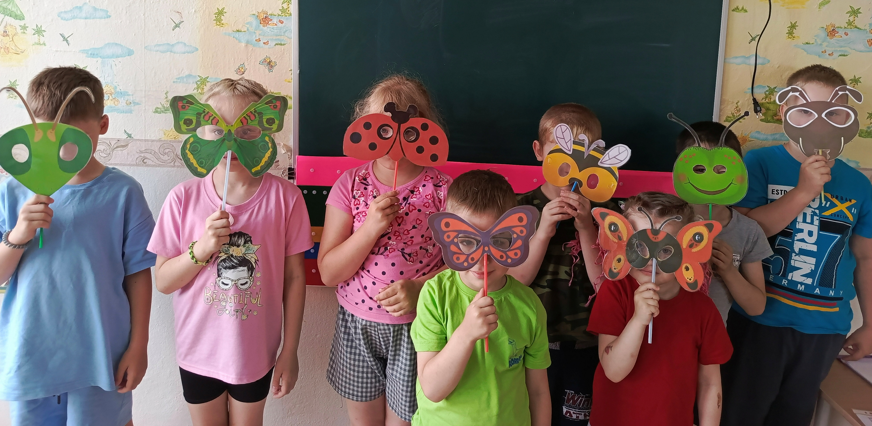
Мир насекомых очень интересен, каждое насекомое таит в себе множество удивительных свойств. А всё, что удивительное и интересное, притягивает, заостряет внимание ребёнка. Ознакомление дошкольников с природой является одной из важнейших задач в работе с детьми. Любовь к природе — великое чувство. Любить и беречь природу может лишь тот, кто ее знает, изучает, понимает. На протяжении всей недели дети получали информацию о различных насекомых и их жизнедеятельности, о пользе в природе, а также об опасности, которую они могут принести человеку.
16.06. Понедельник.
Беседа с детьми «Кто такие насекомые»
Отгадывание загадок на тему недели.
Раскраски с изображением насекомых.
Игра «Угадай, кто я»
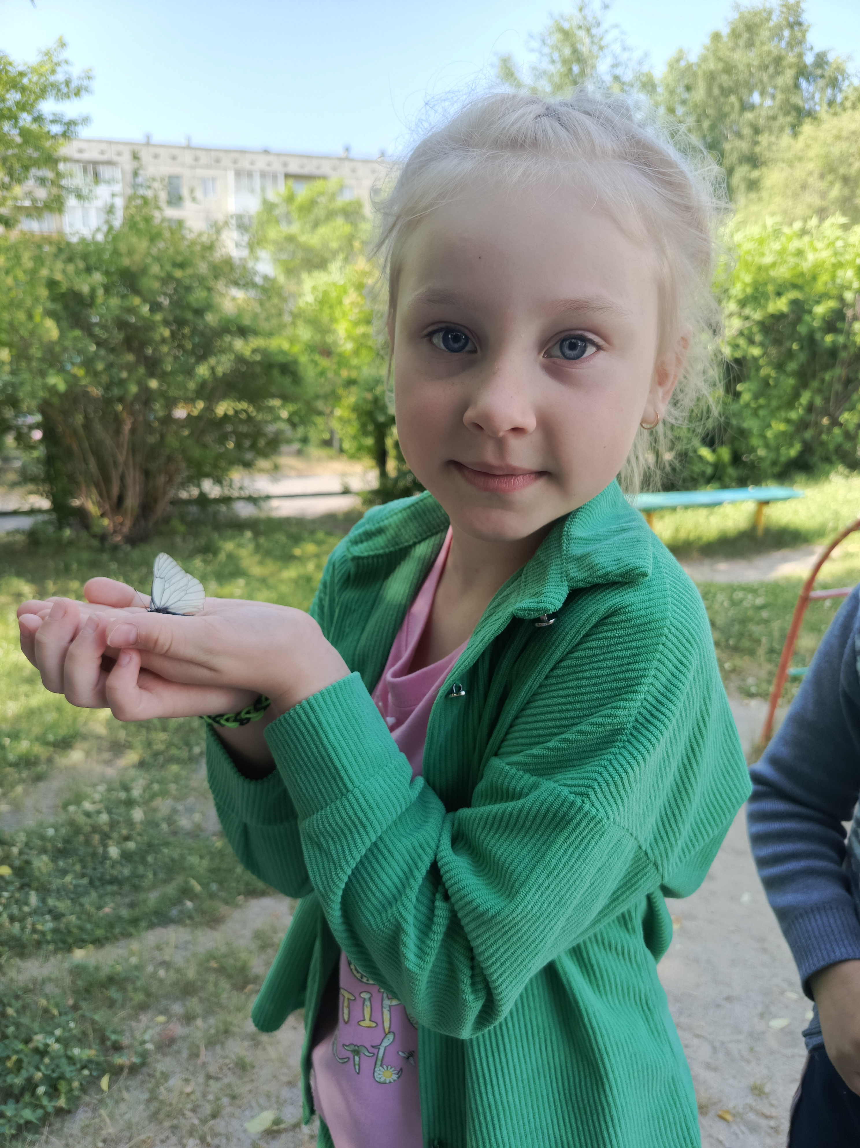
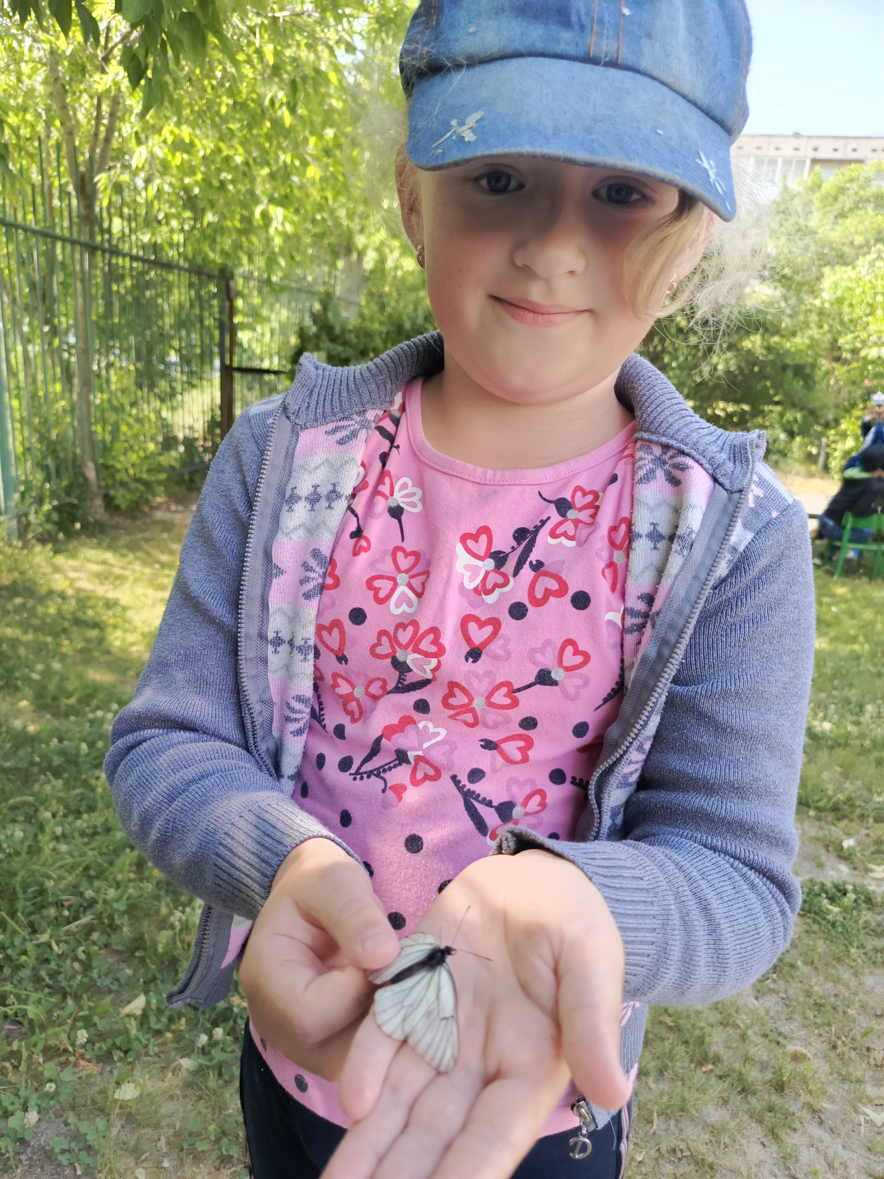
На прогулке- наблюдение за бабочками.
Лепка бабочек.

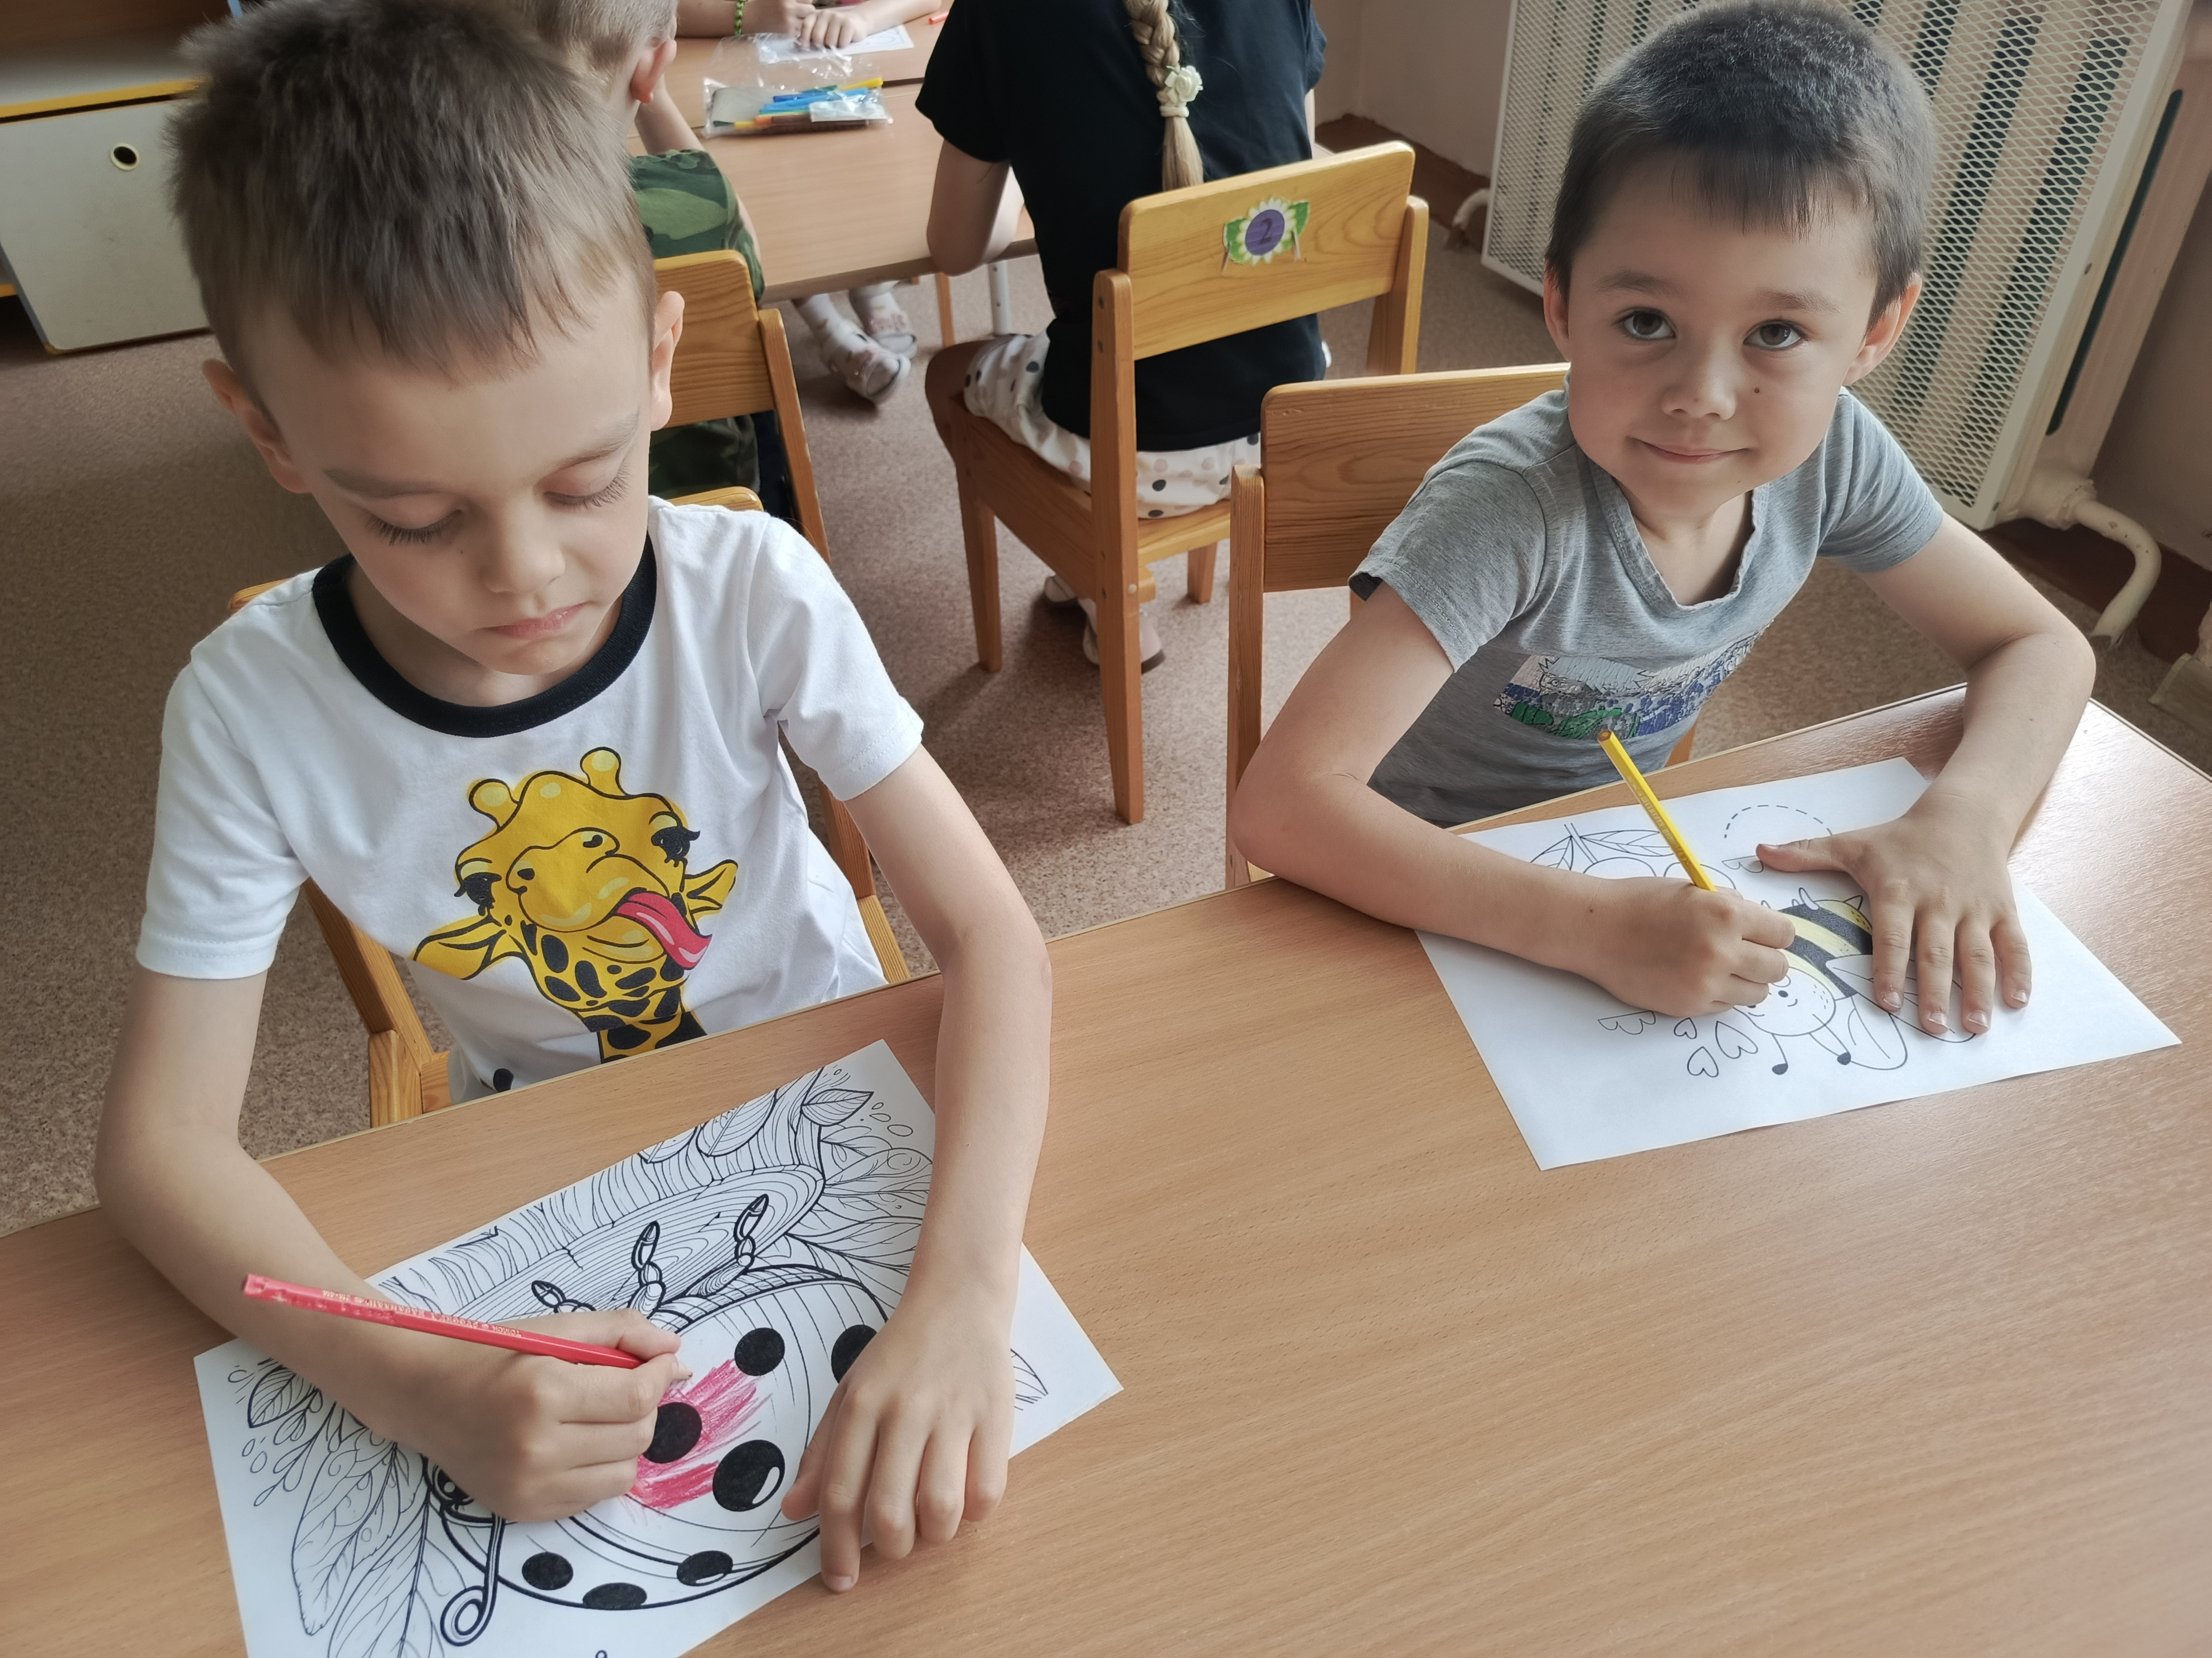
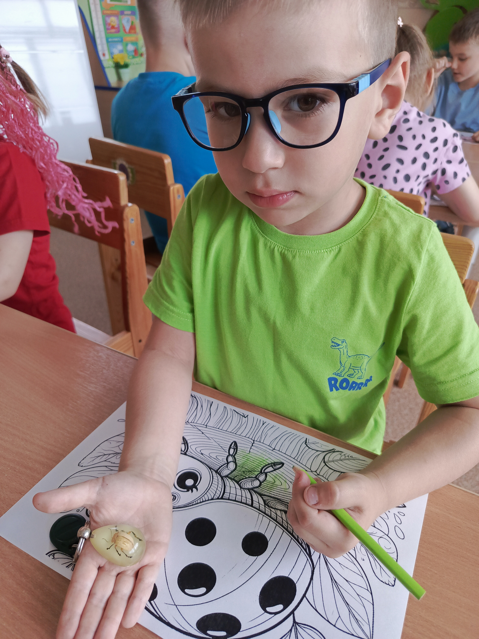
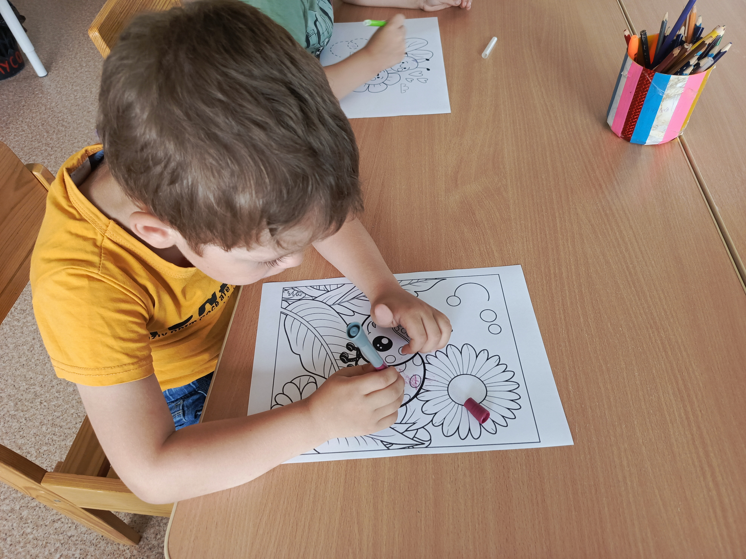
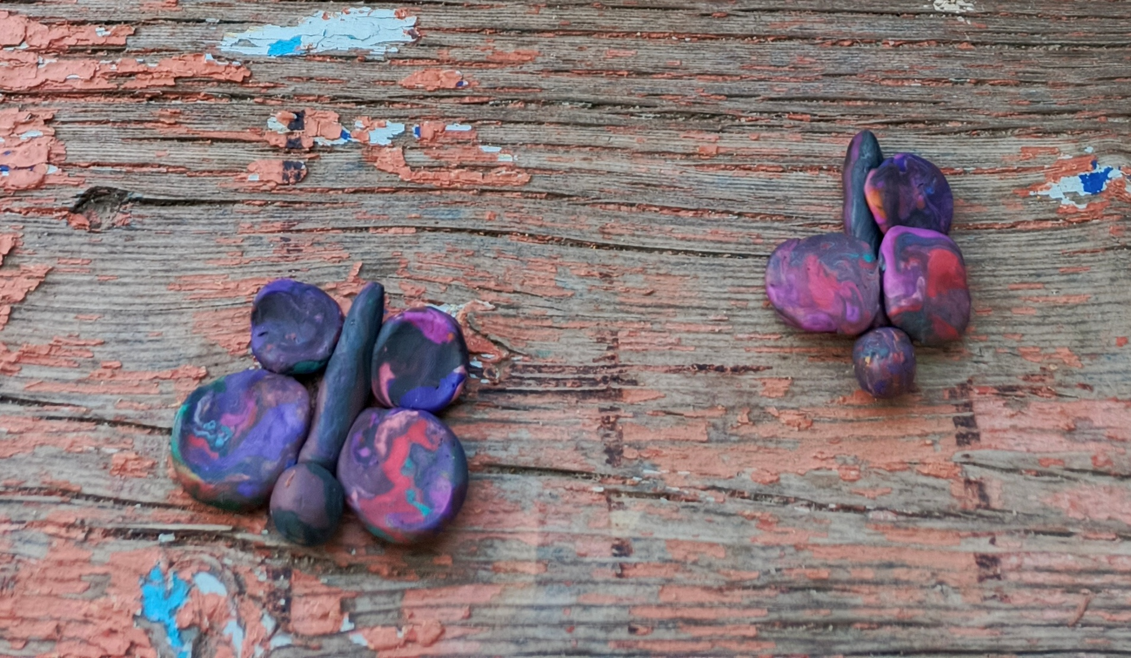
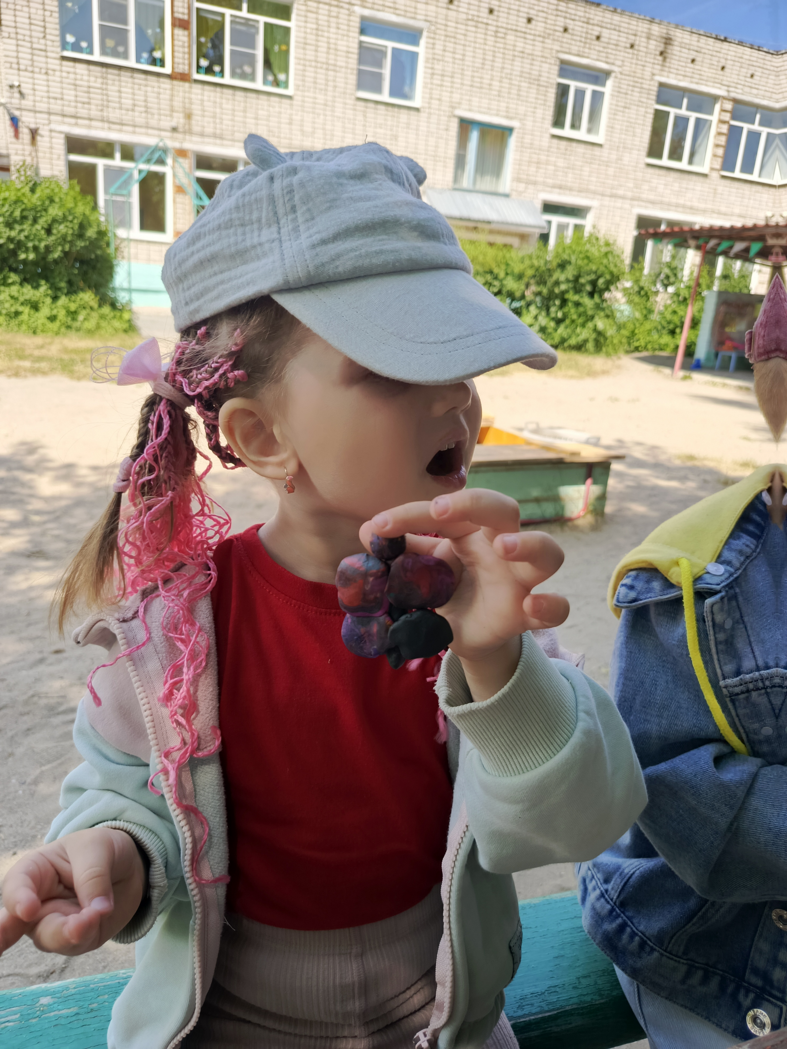
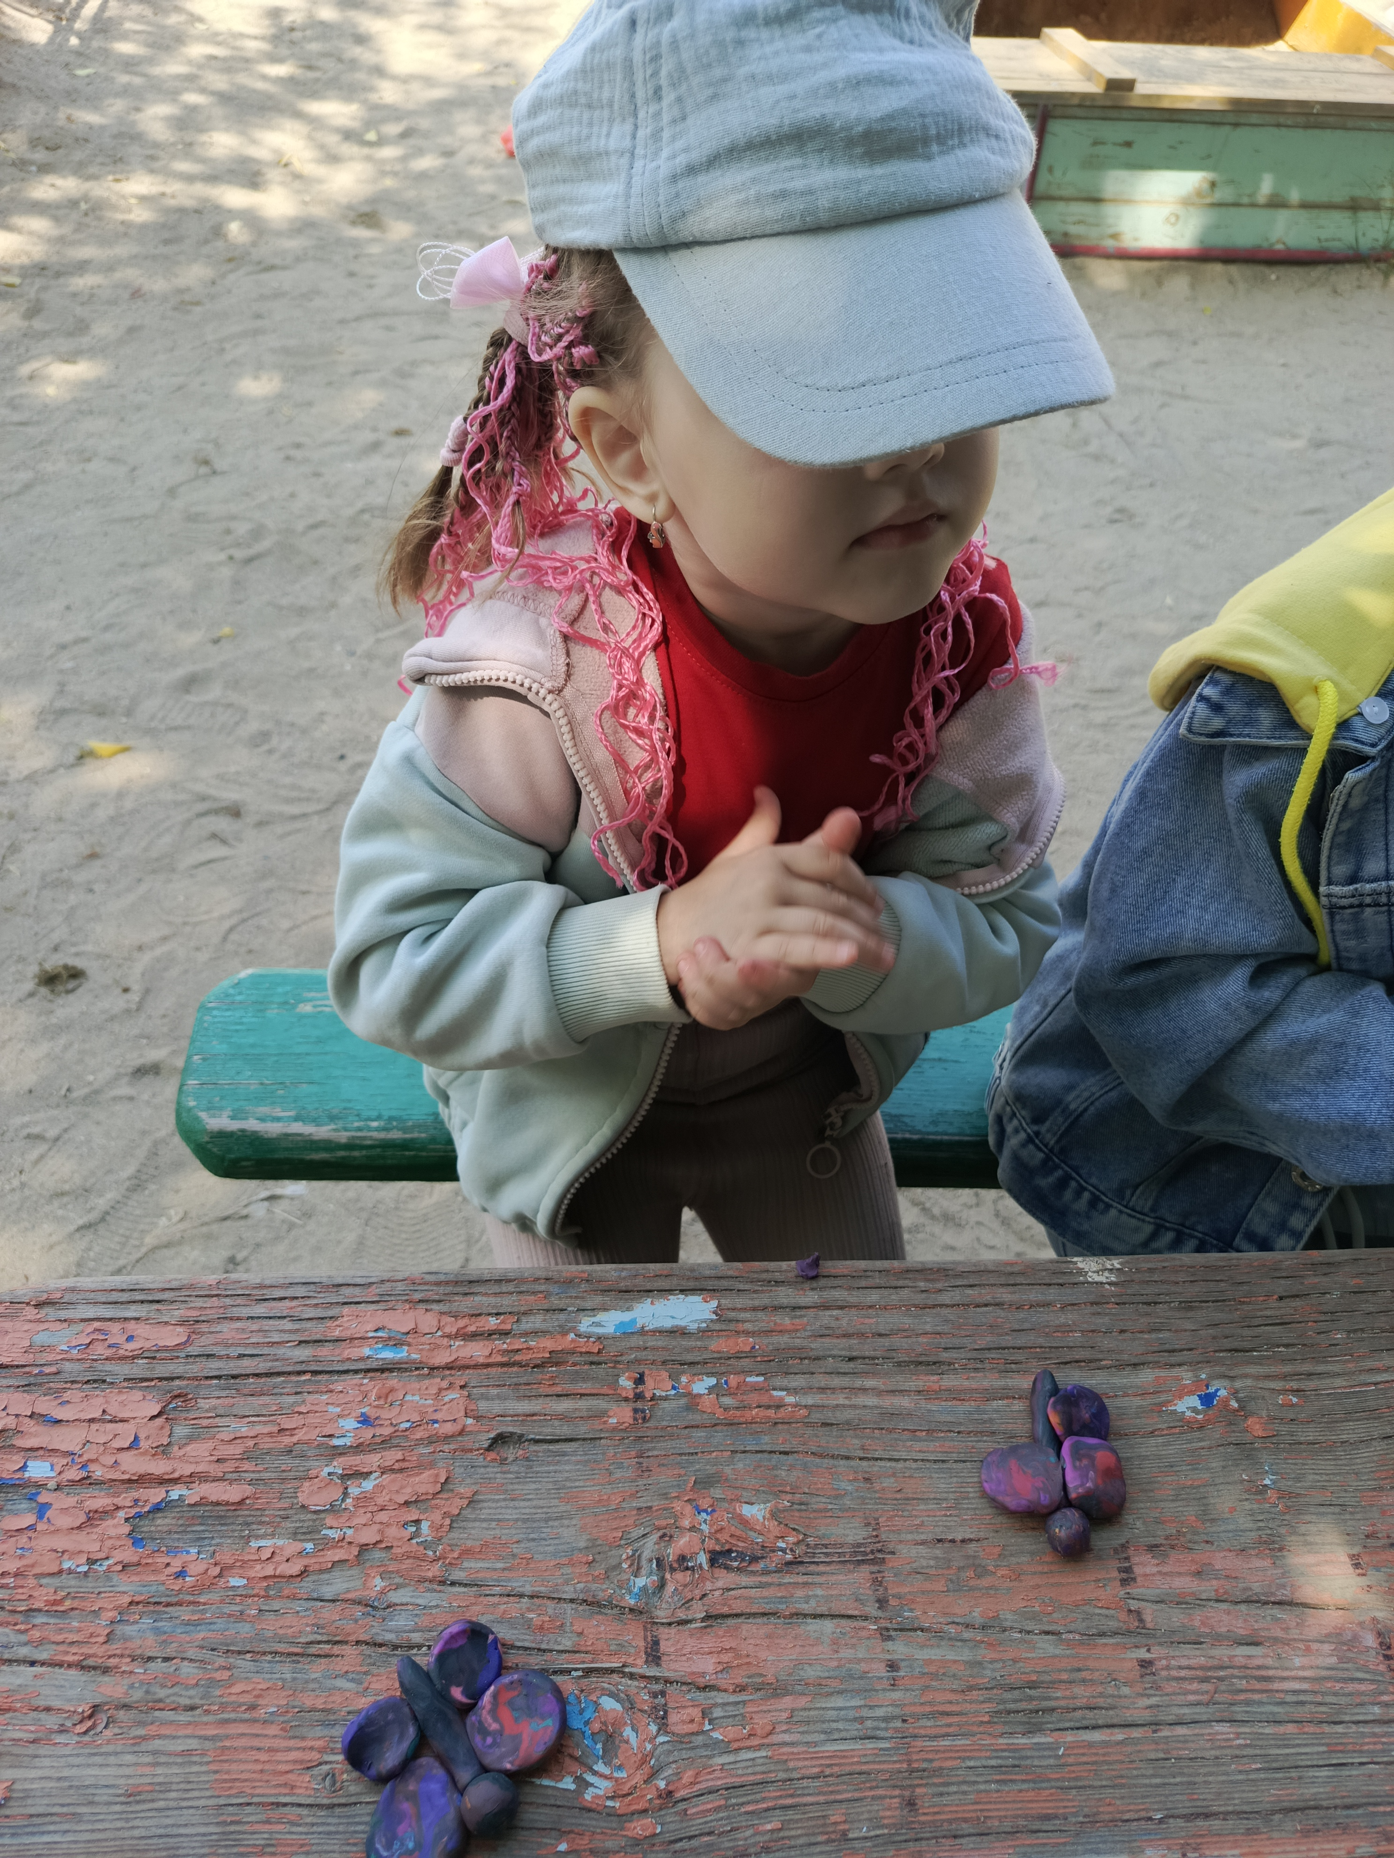
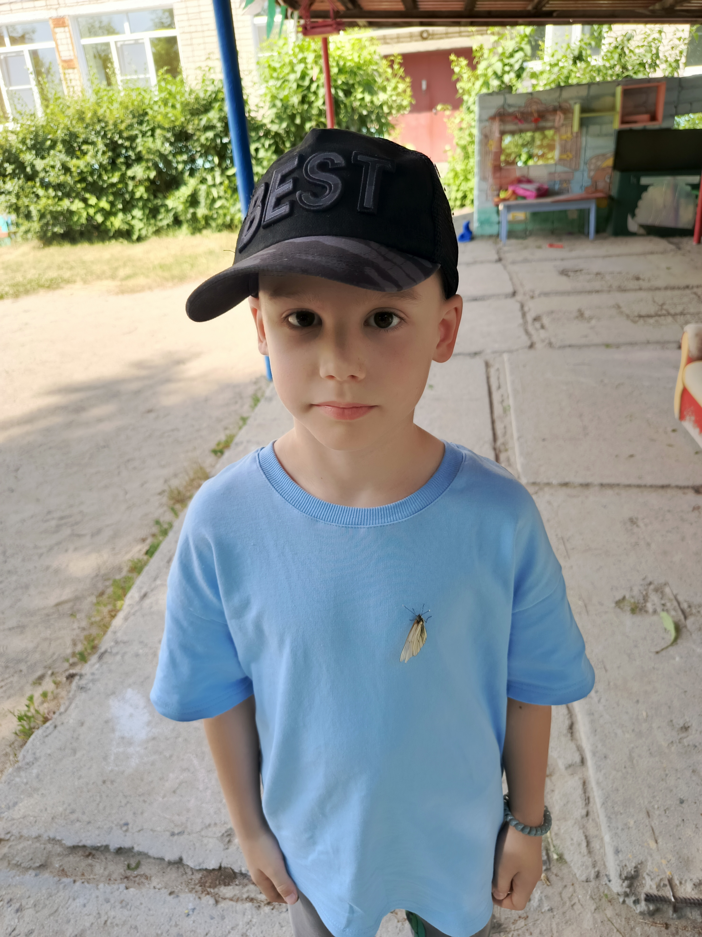
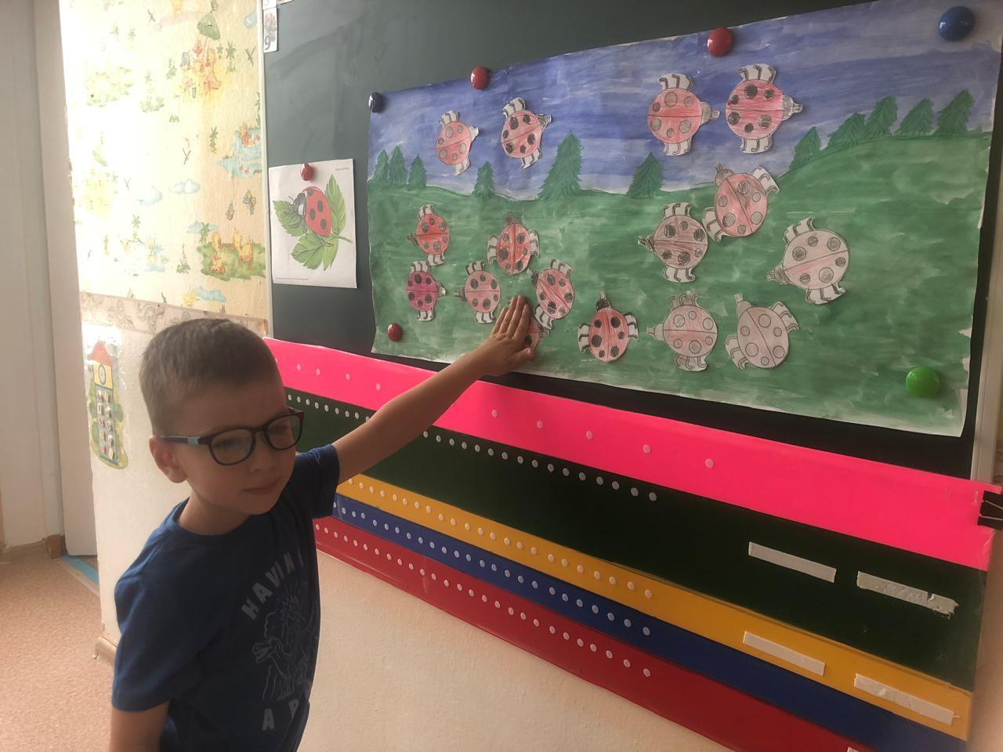
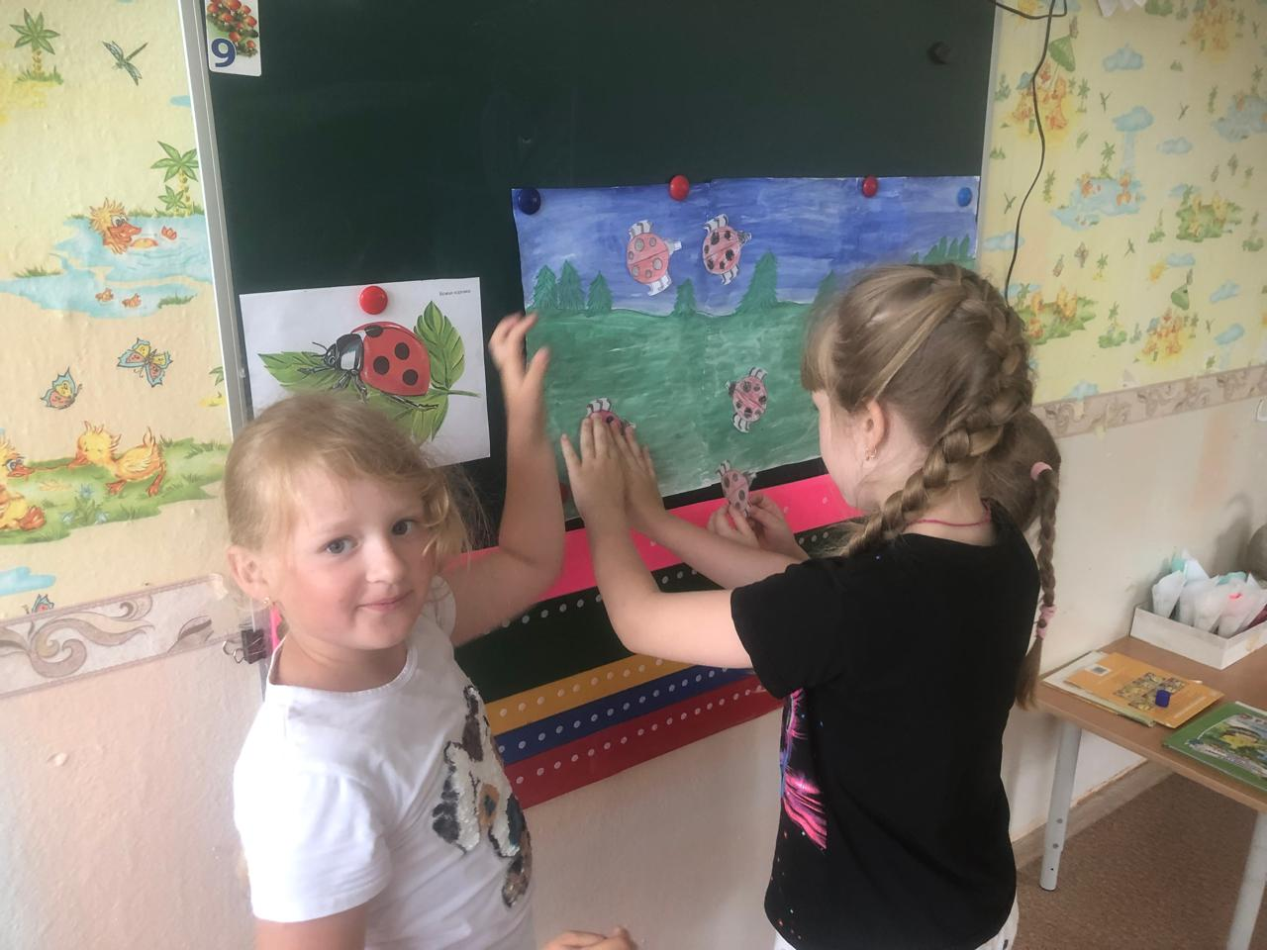
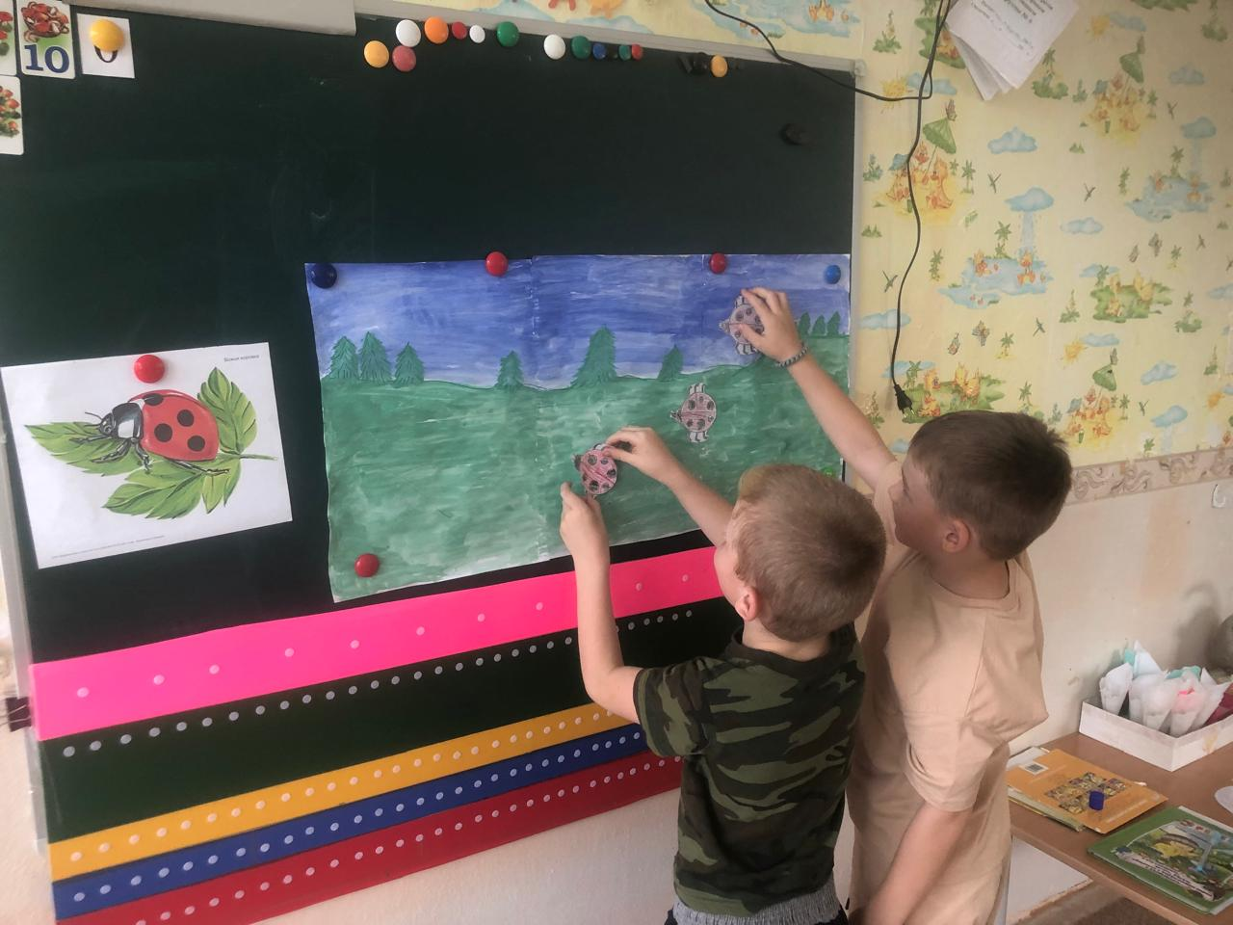
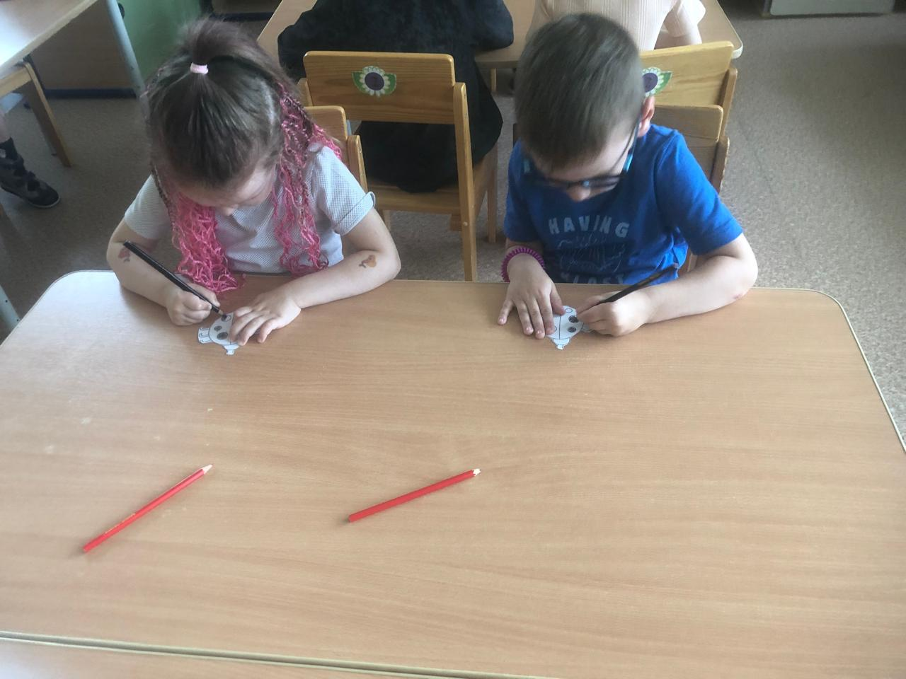
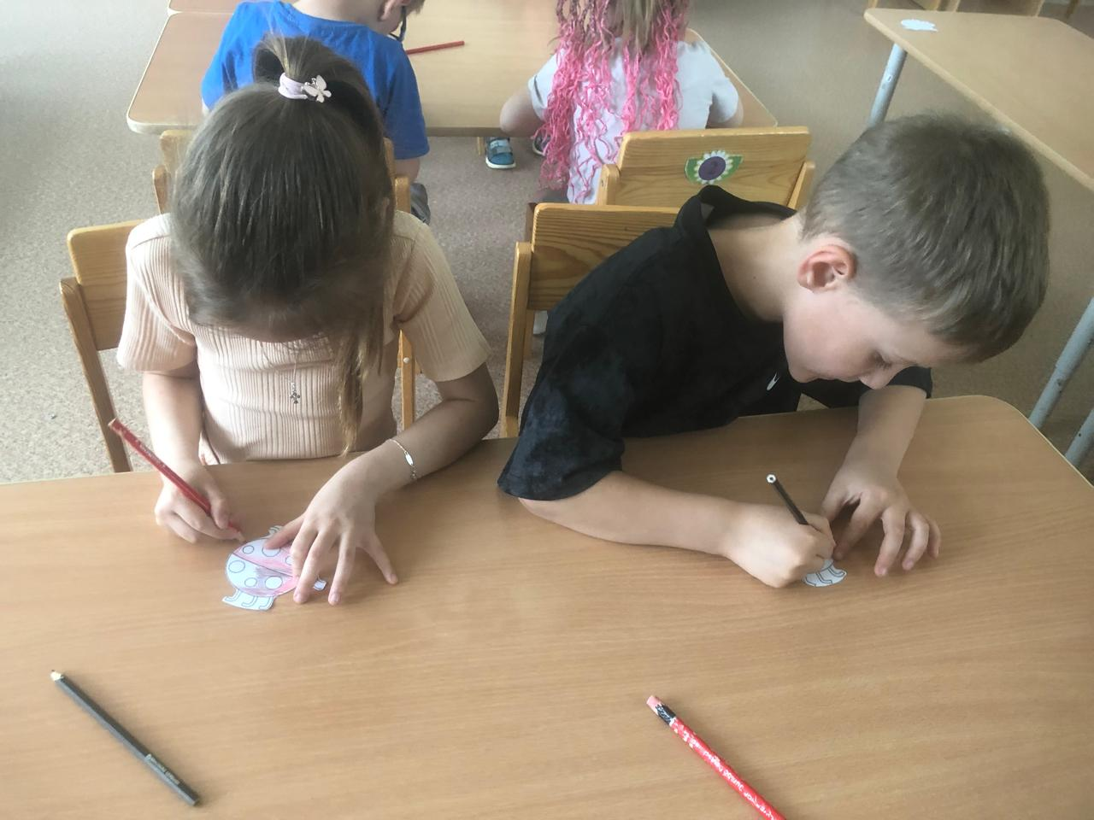
17.06. Вторник
Беседа «Божья коровка- помощник в саду»
Совместная творческая деятельность «Божьи коровки на полянке»

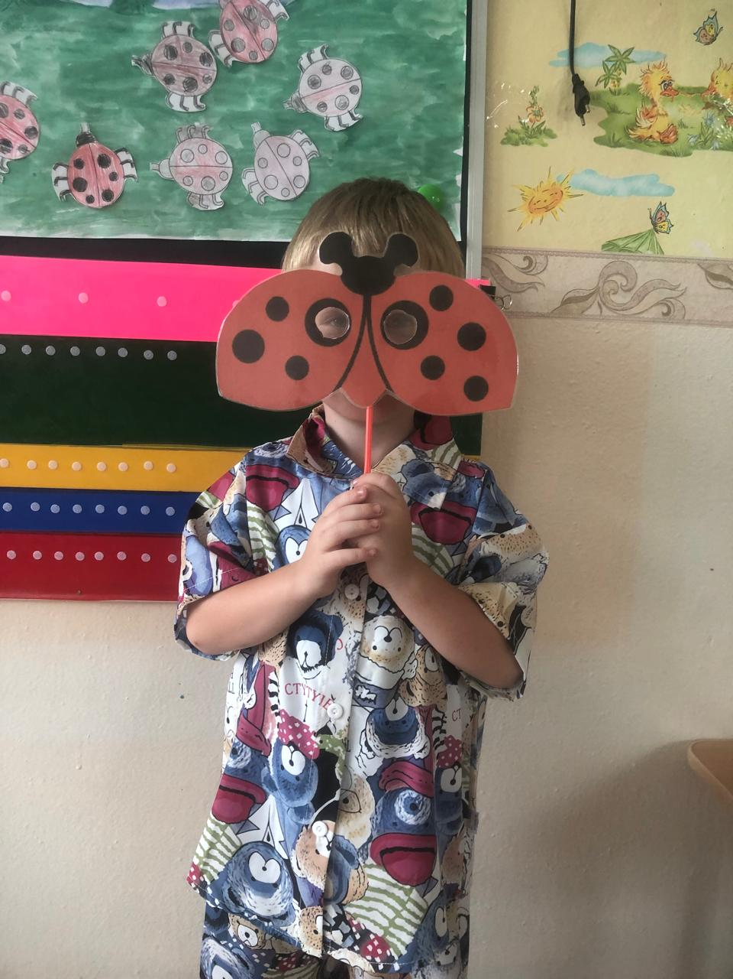
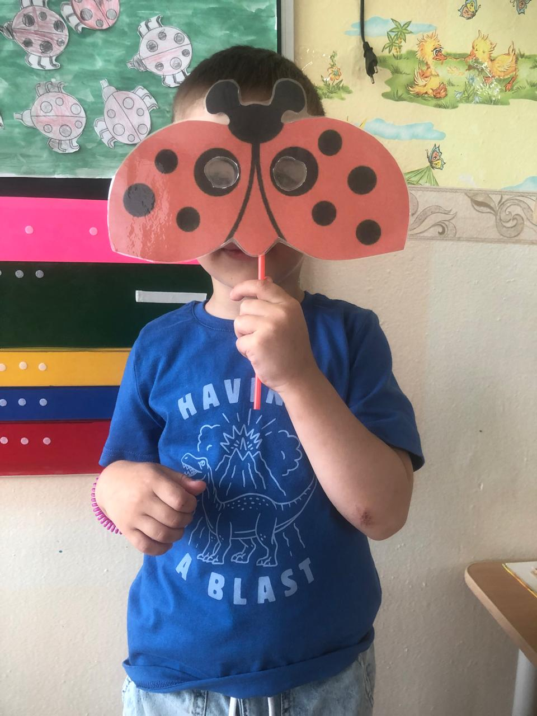
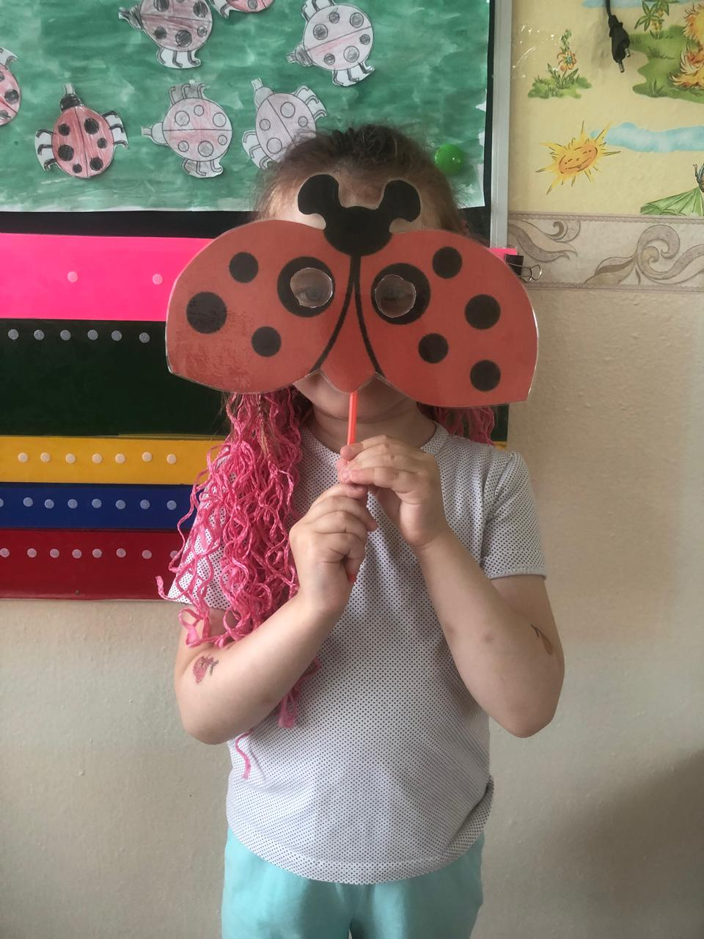

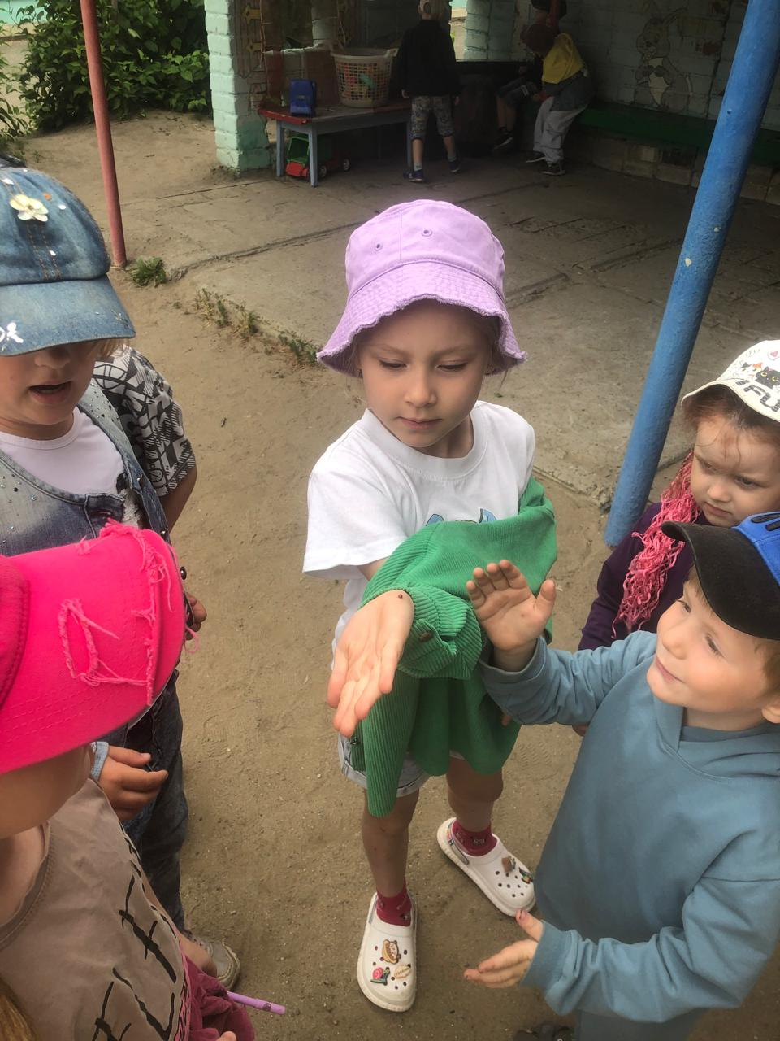
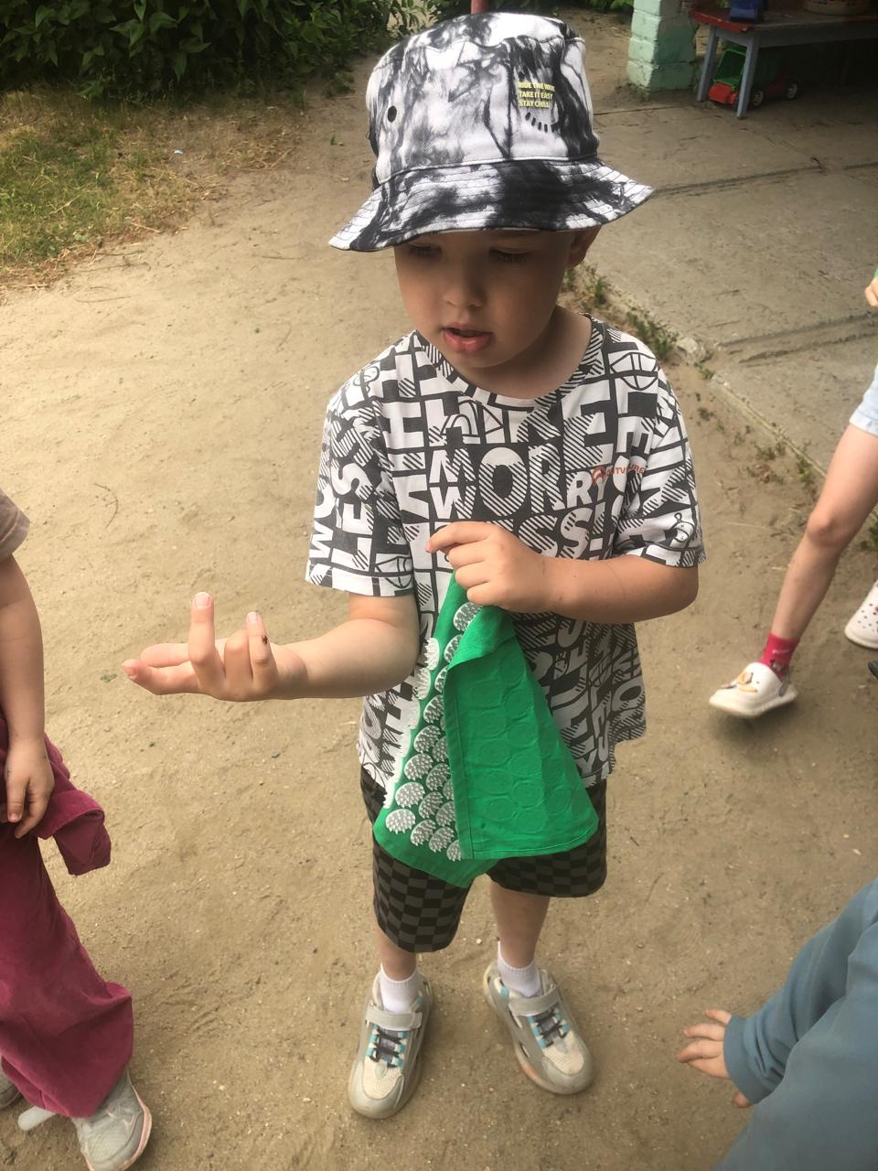
На прогулке: наблюдение за божьей коровкой.
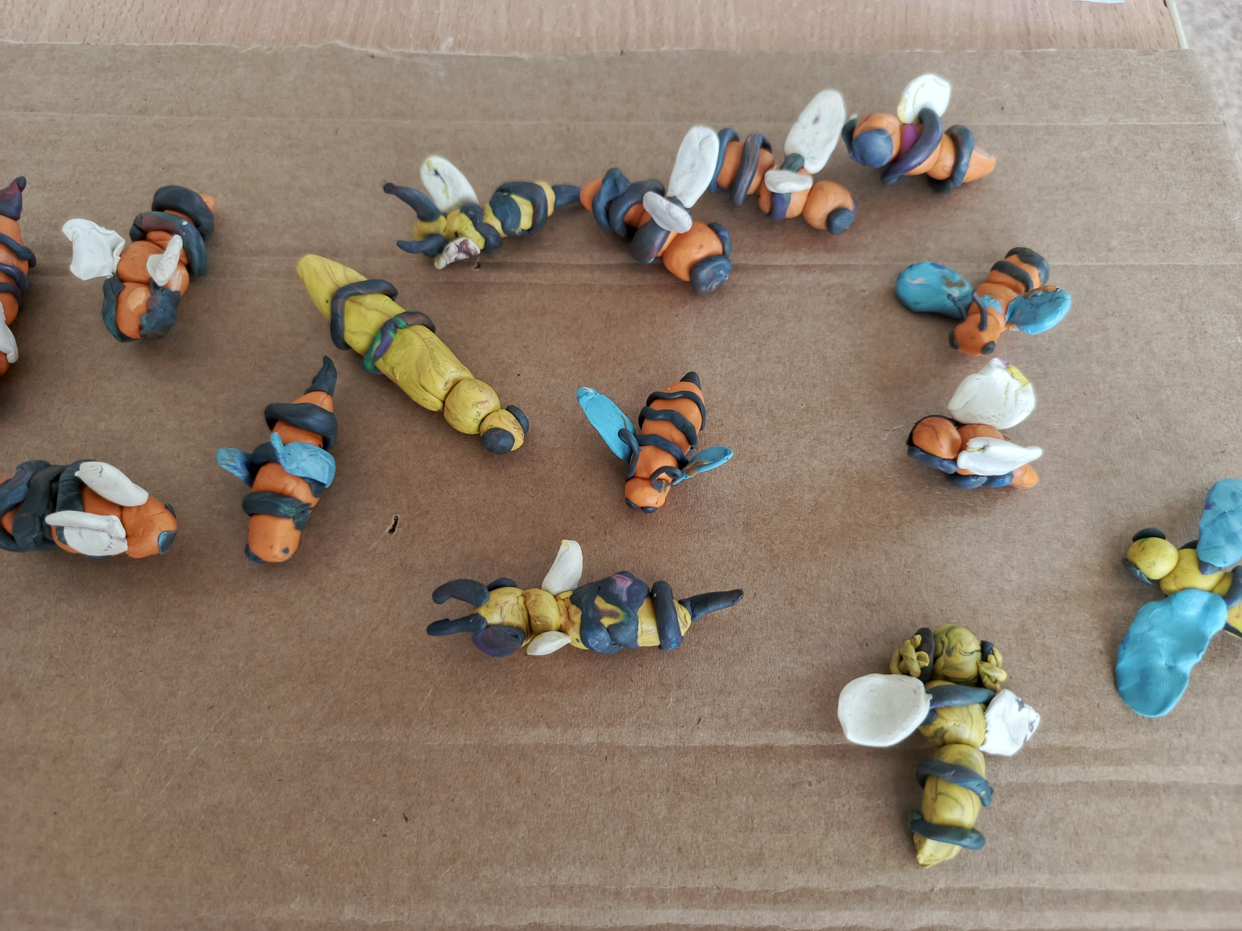
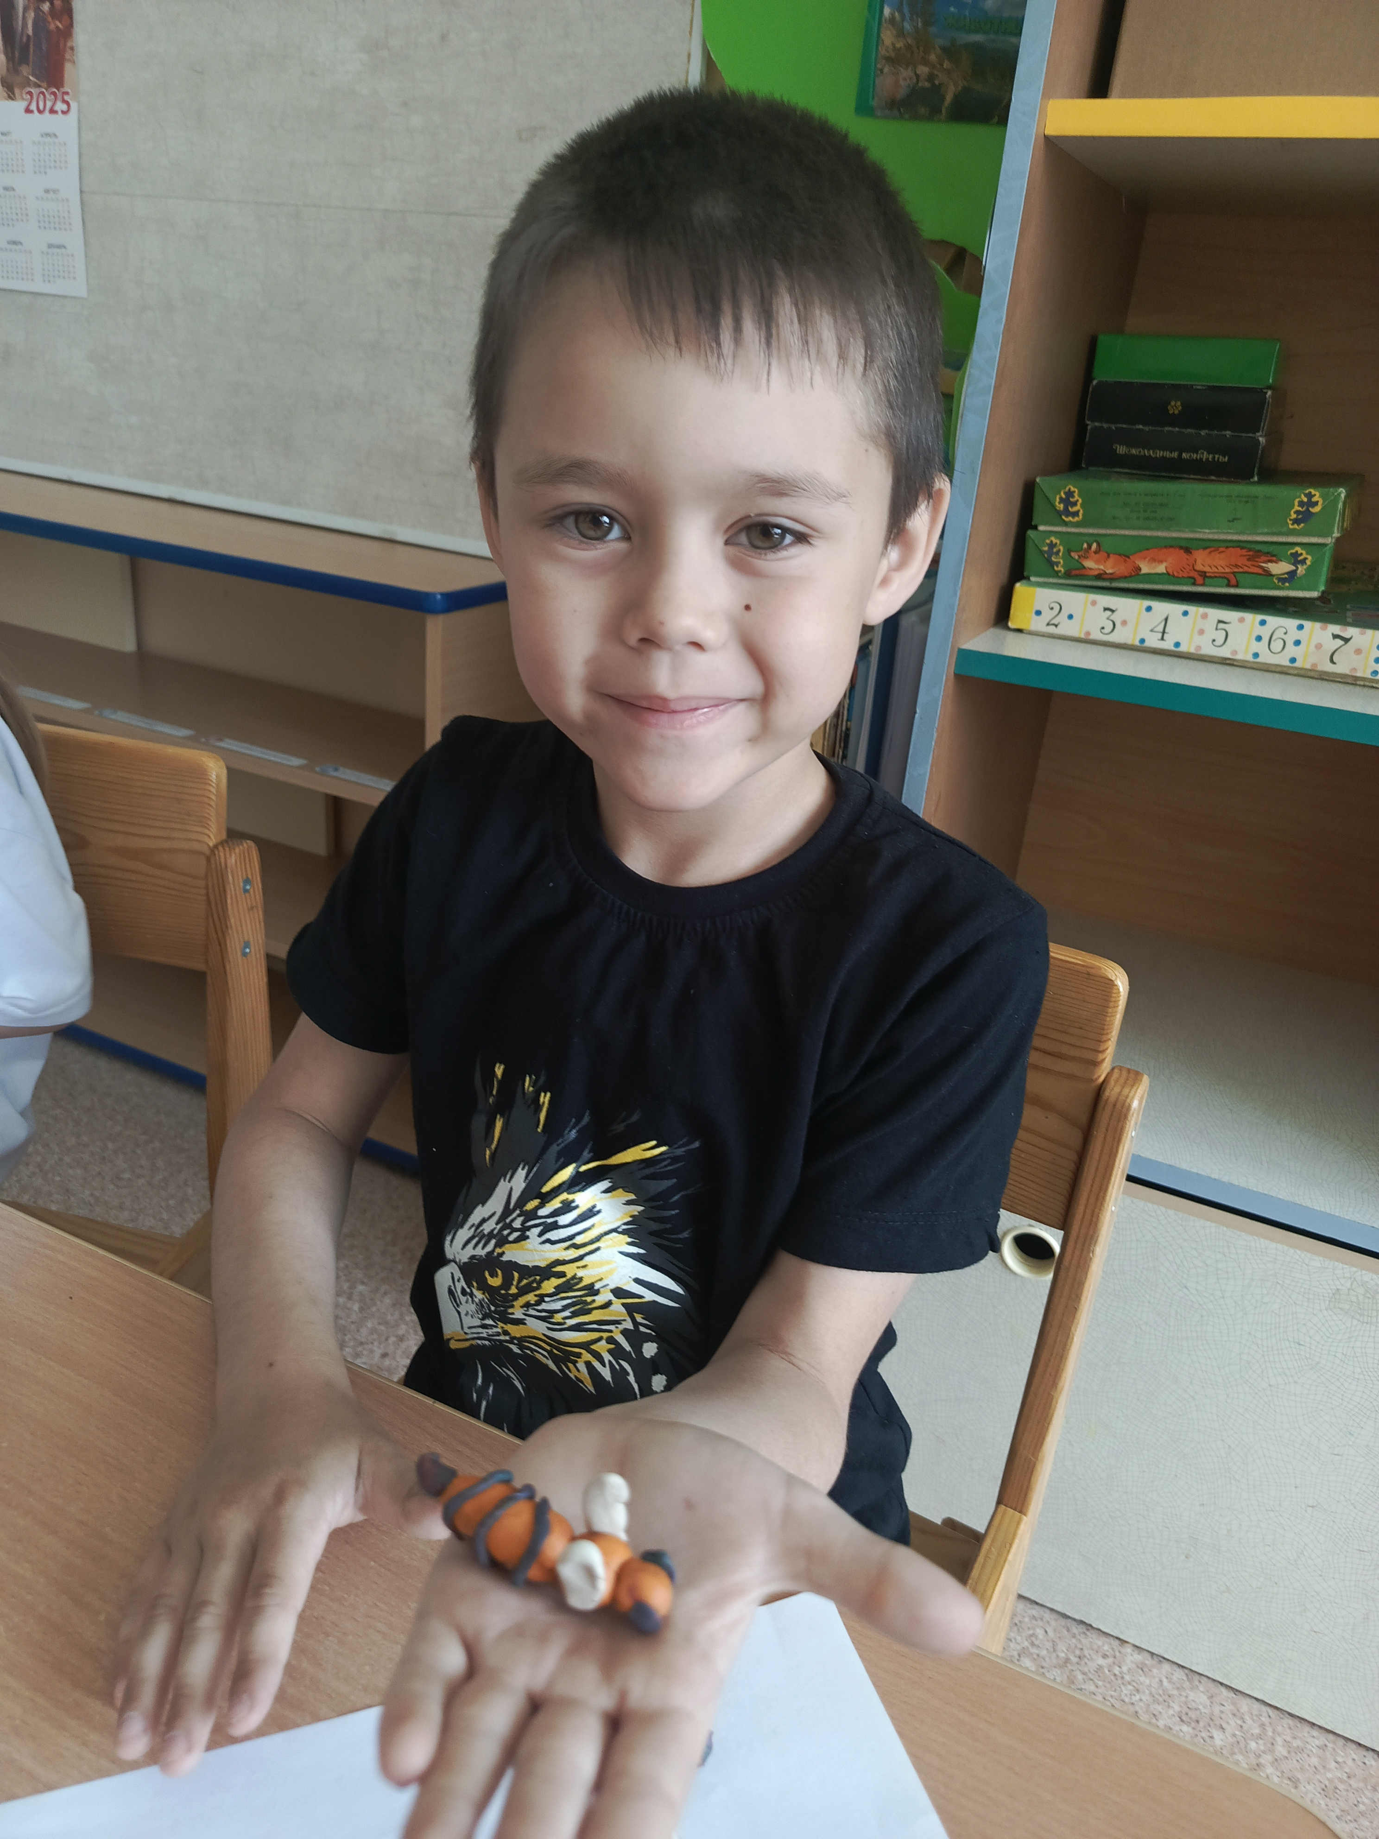
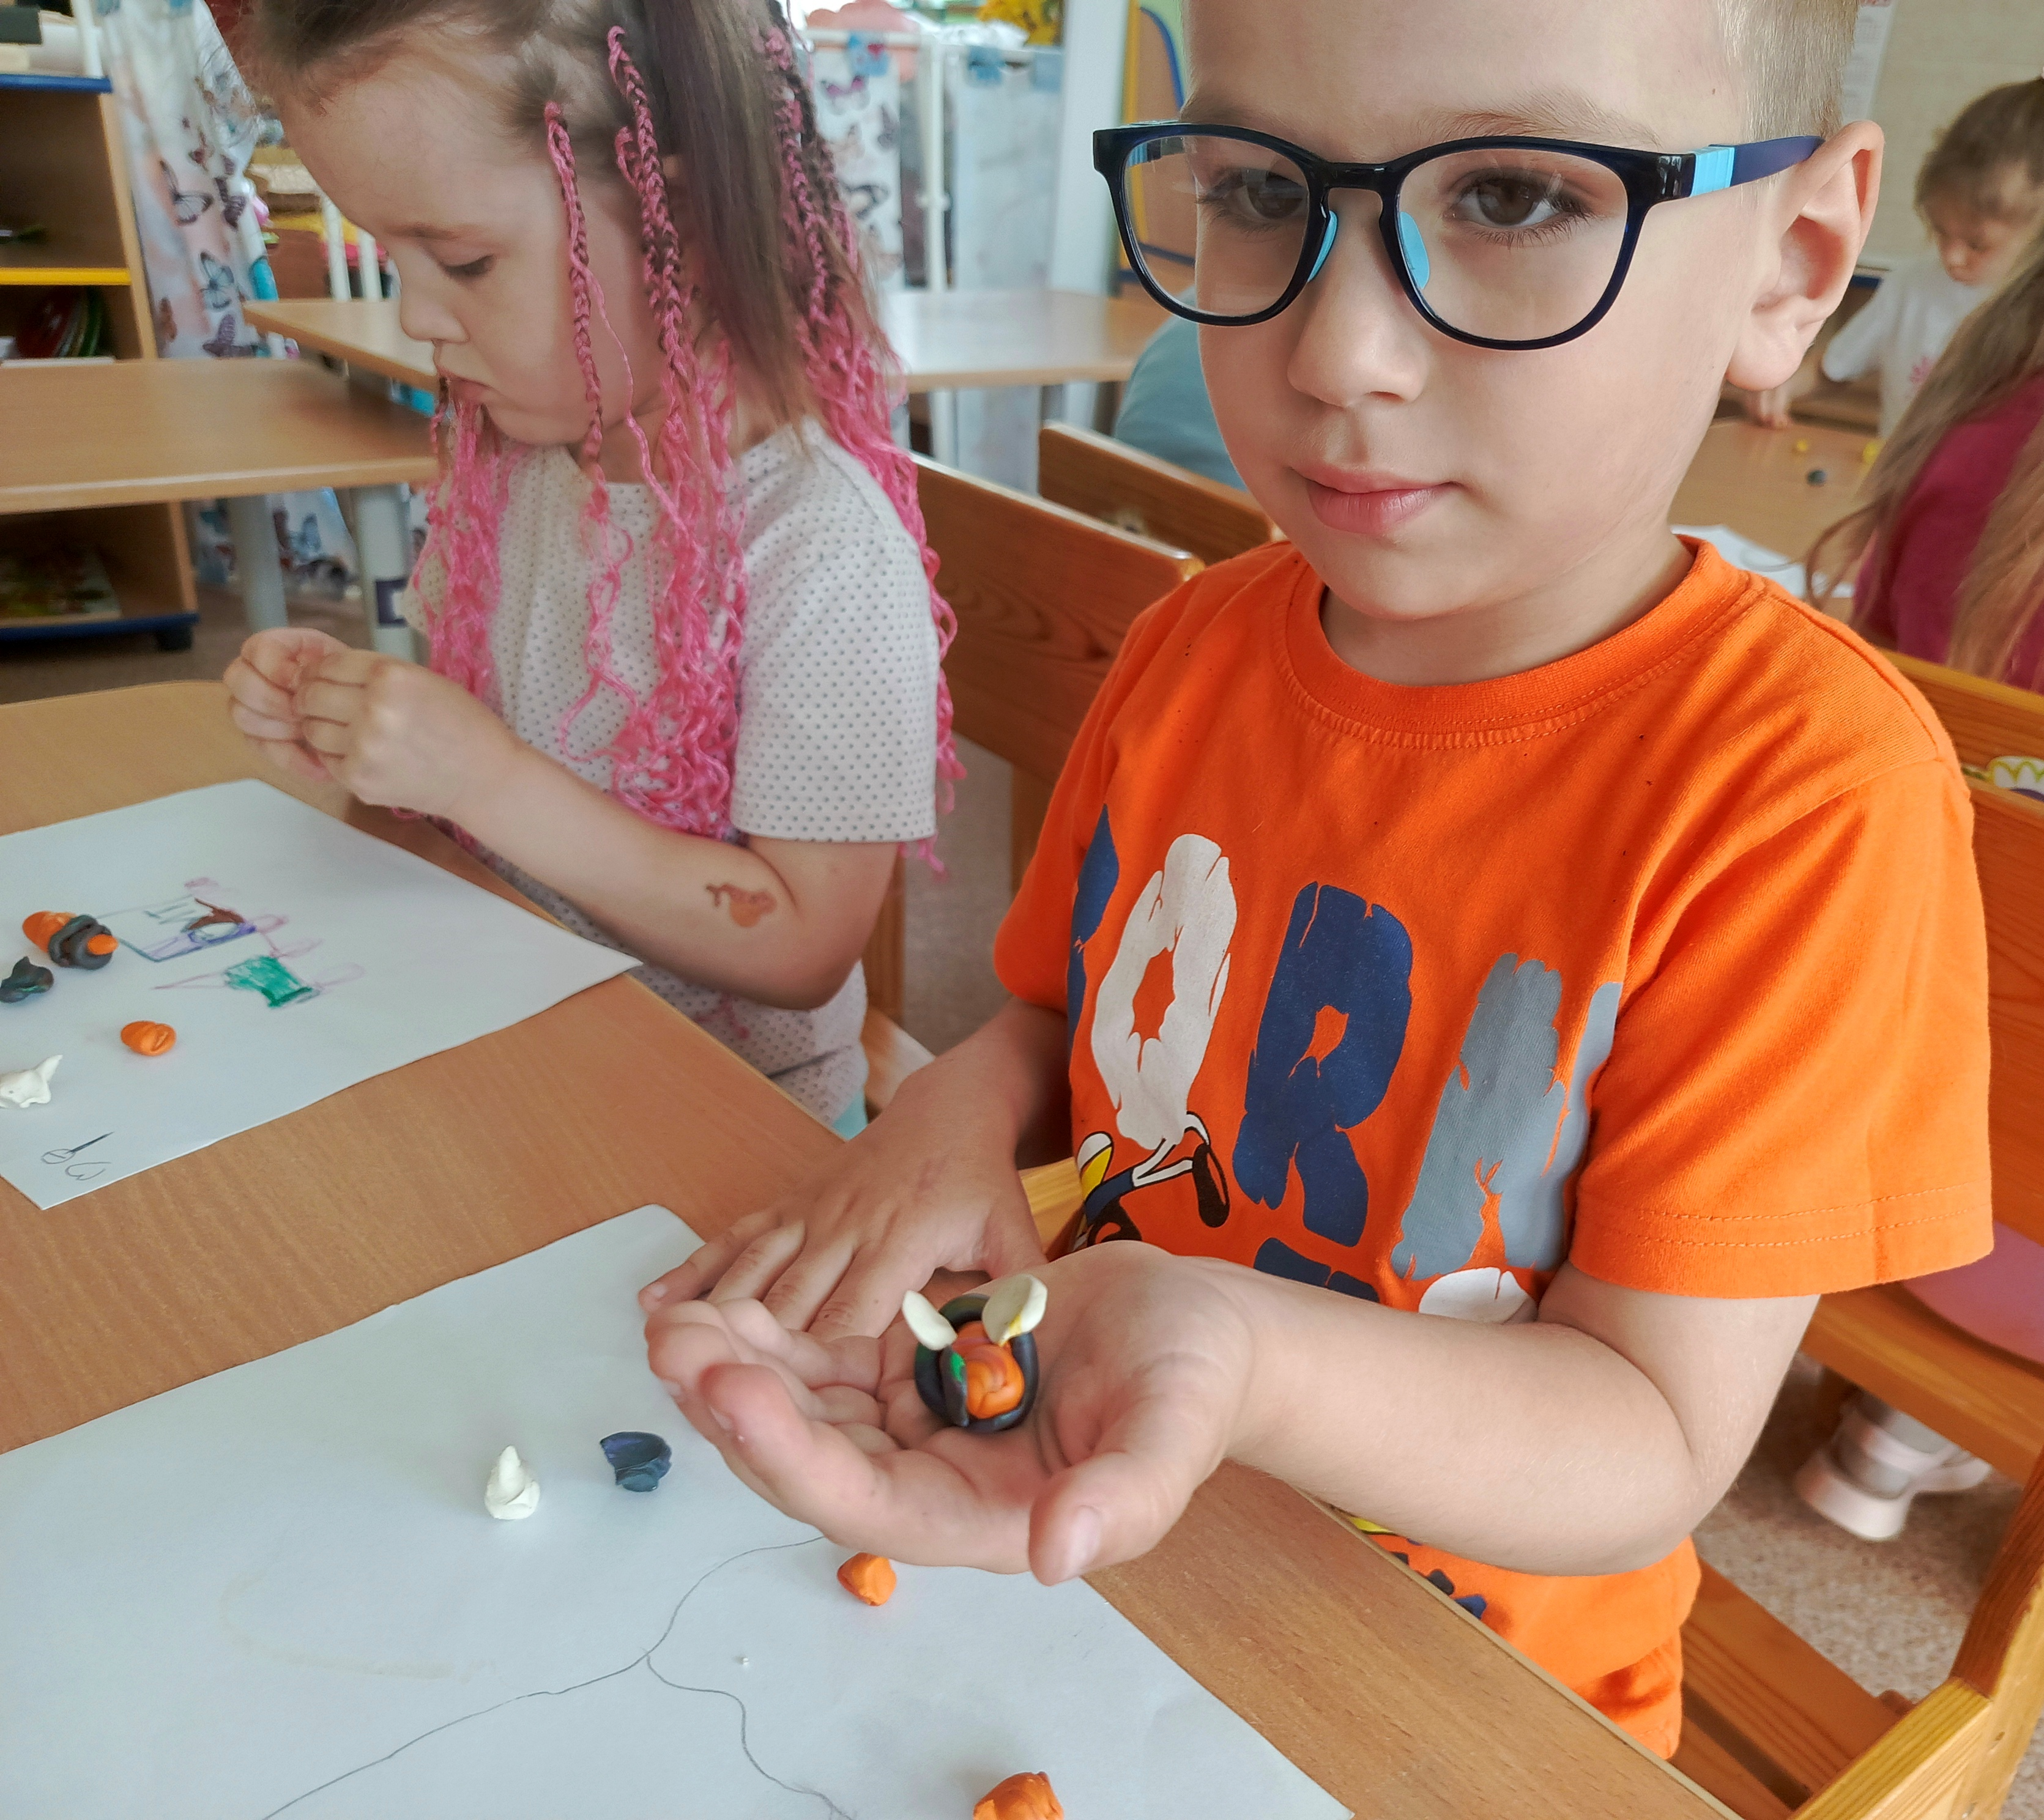
18.06. Среда
День пчелы: «Чем полезна пчела?»
Лепка «Пчела»
Чтение сказки «Добрая пчела»
Игры с пчелкой.

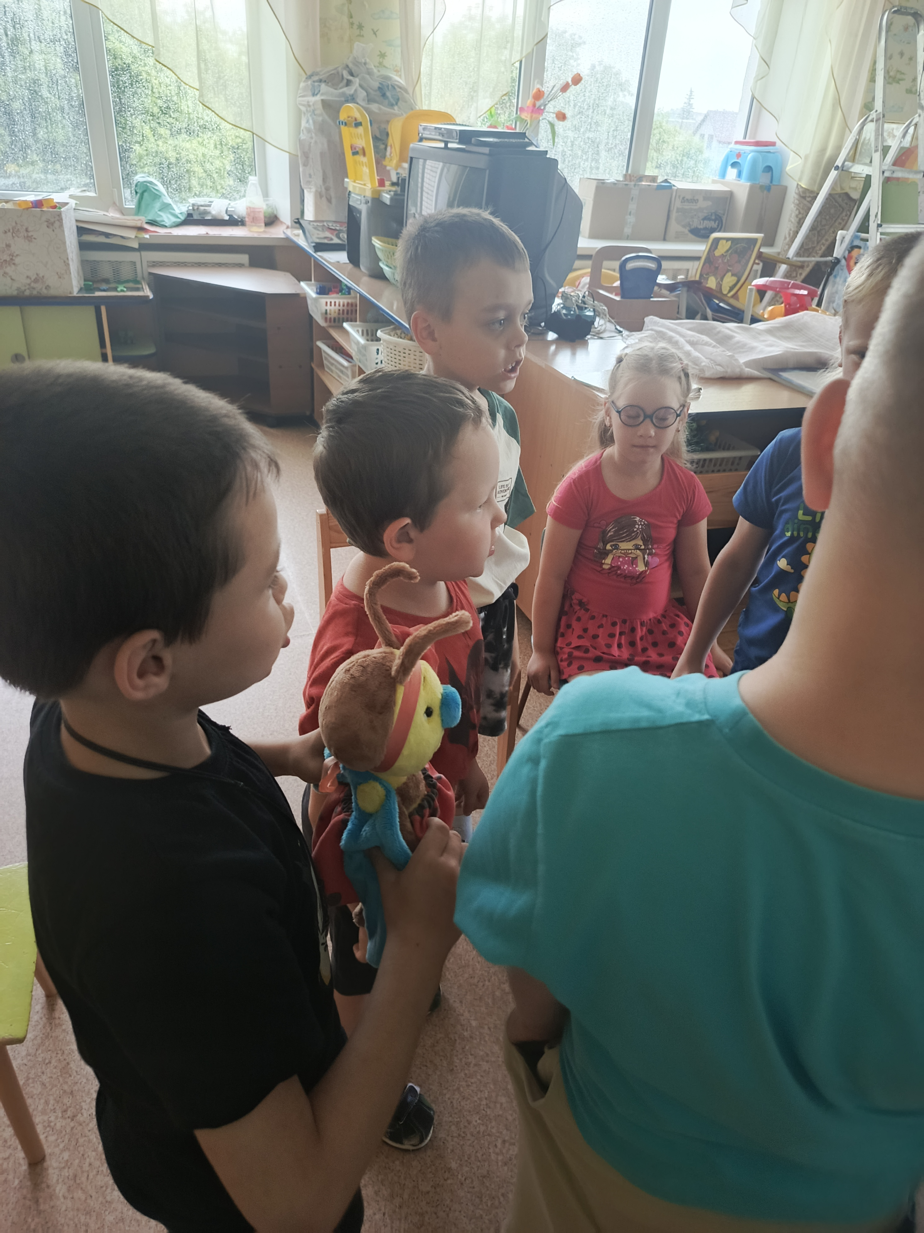
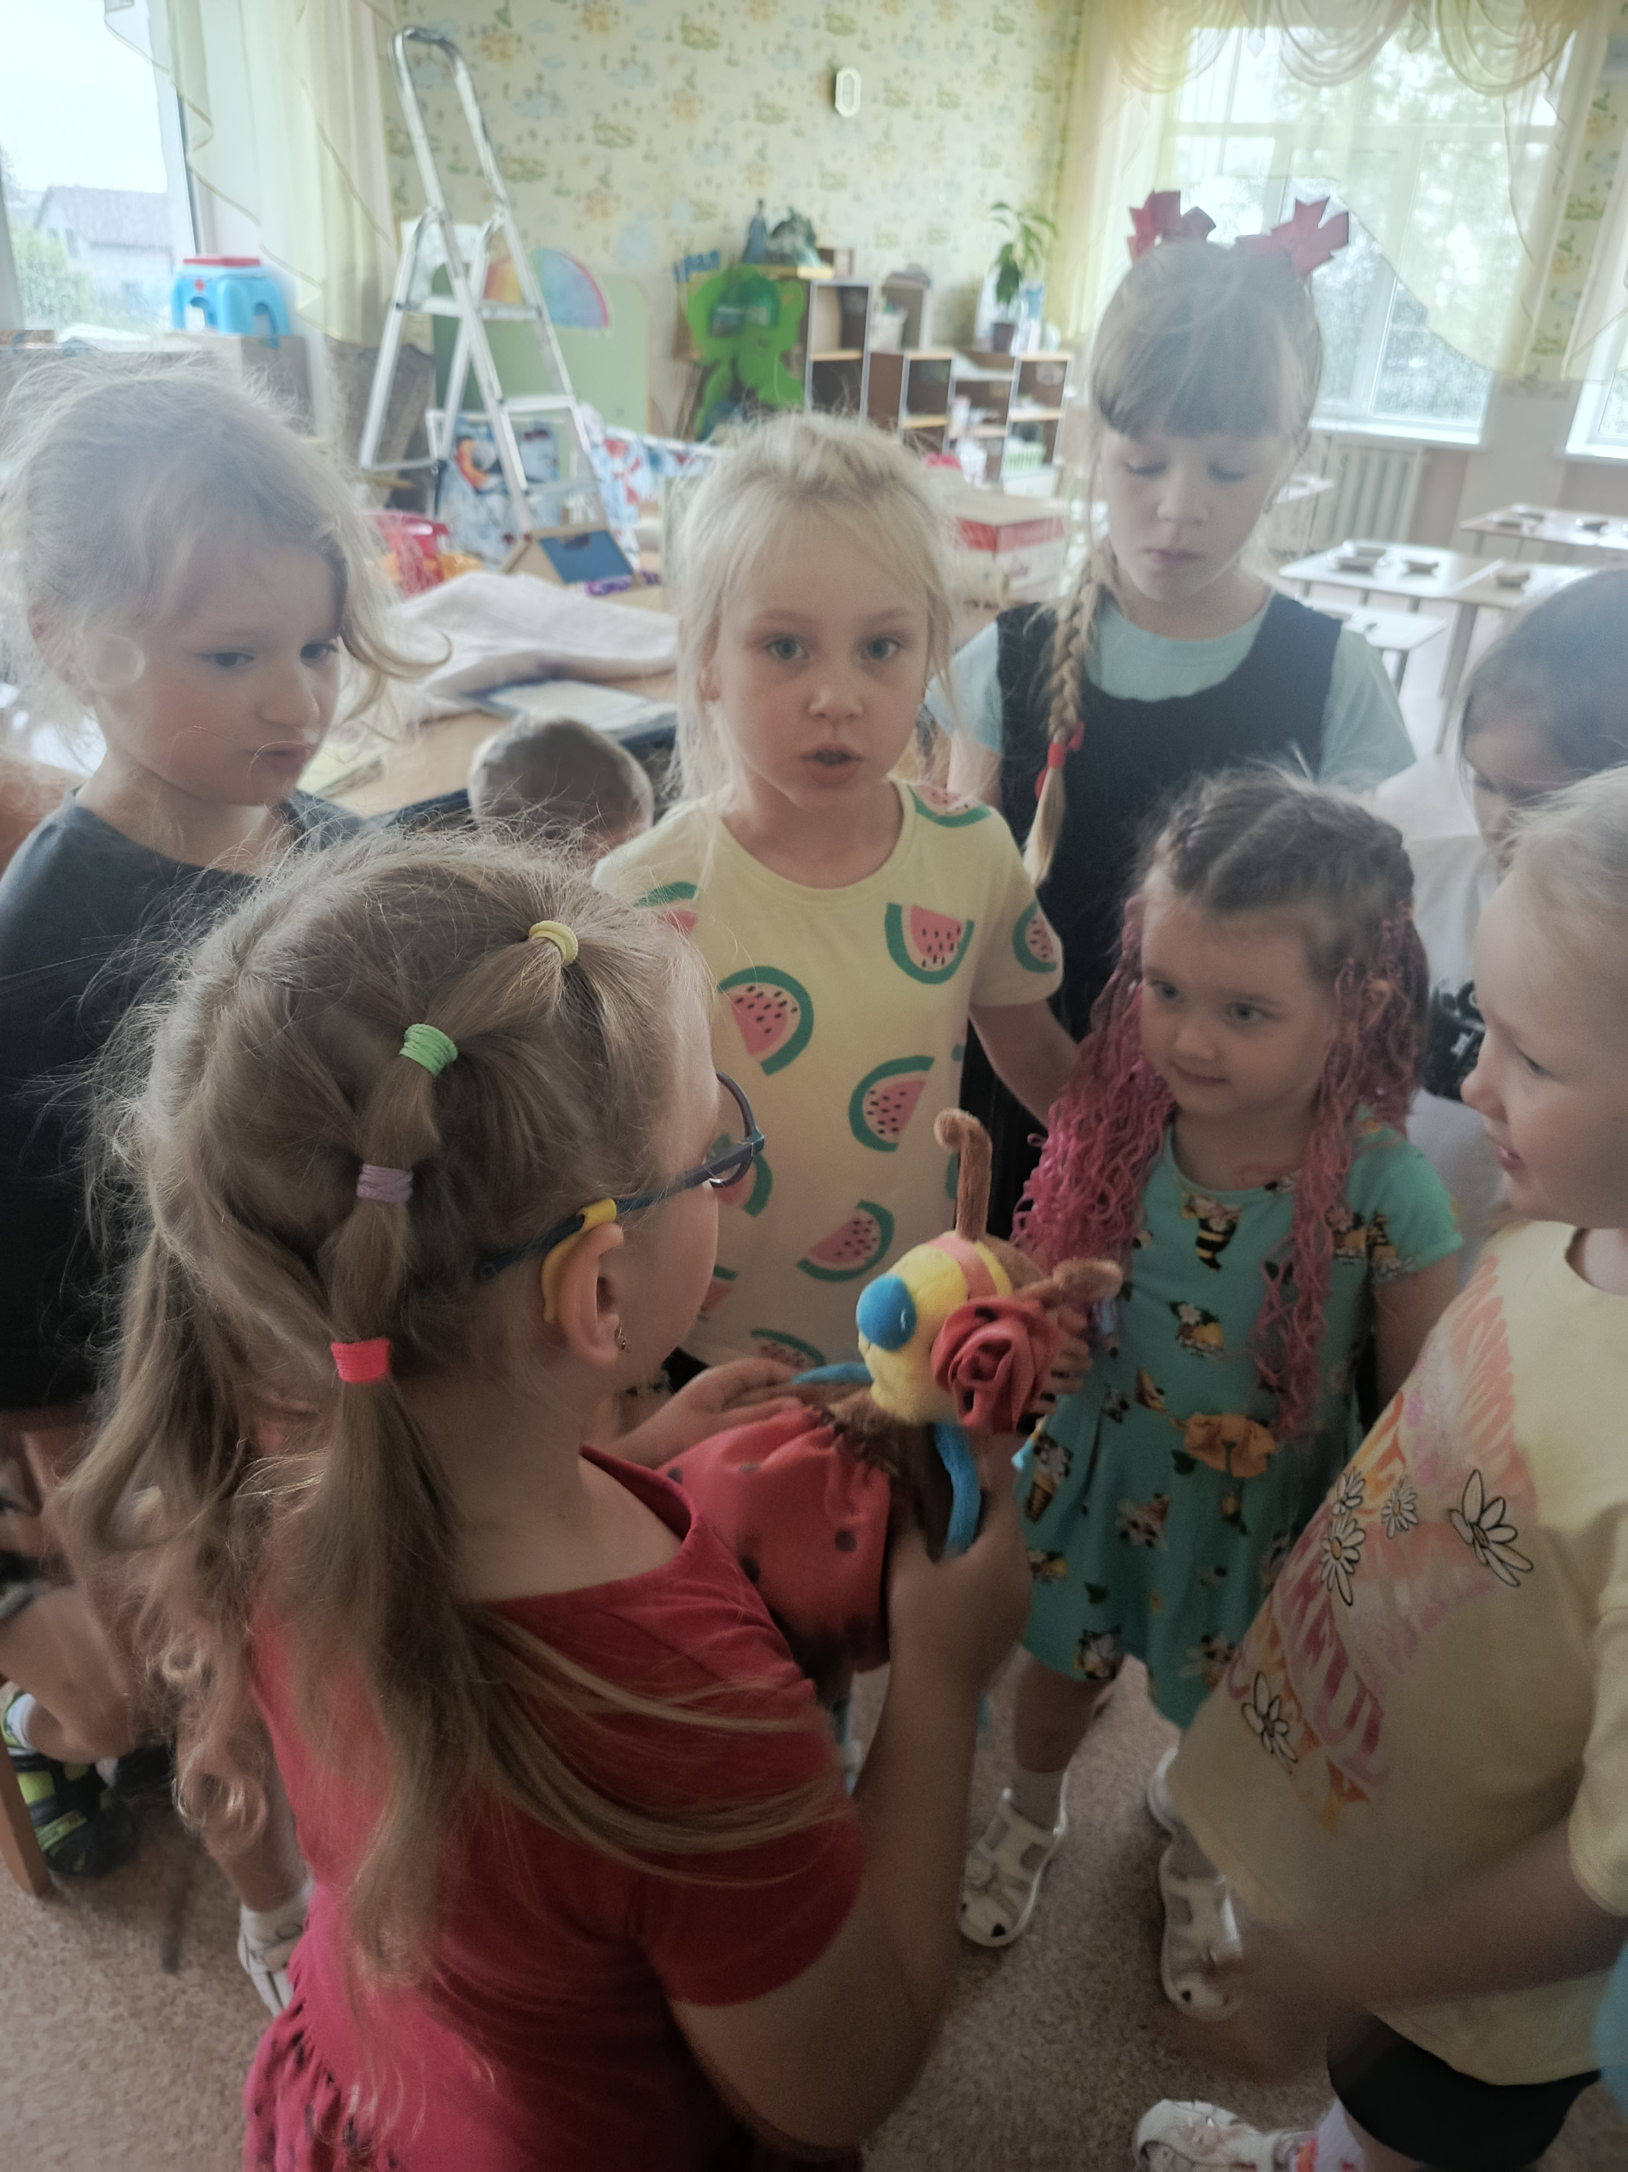
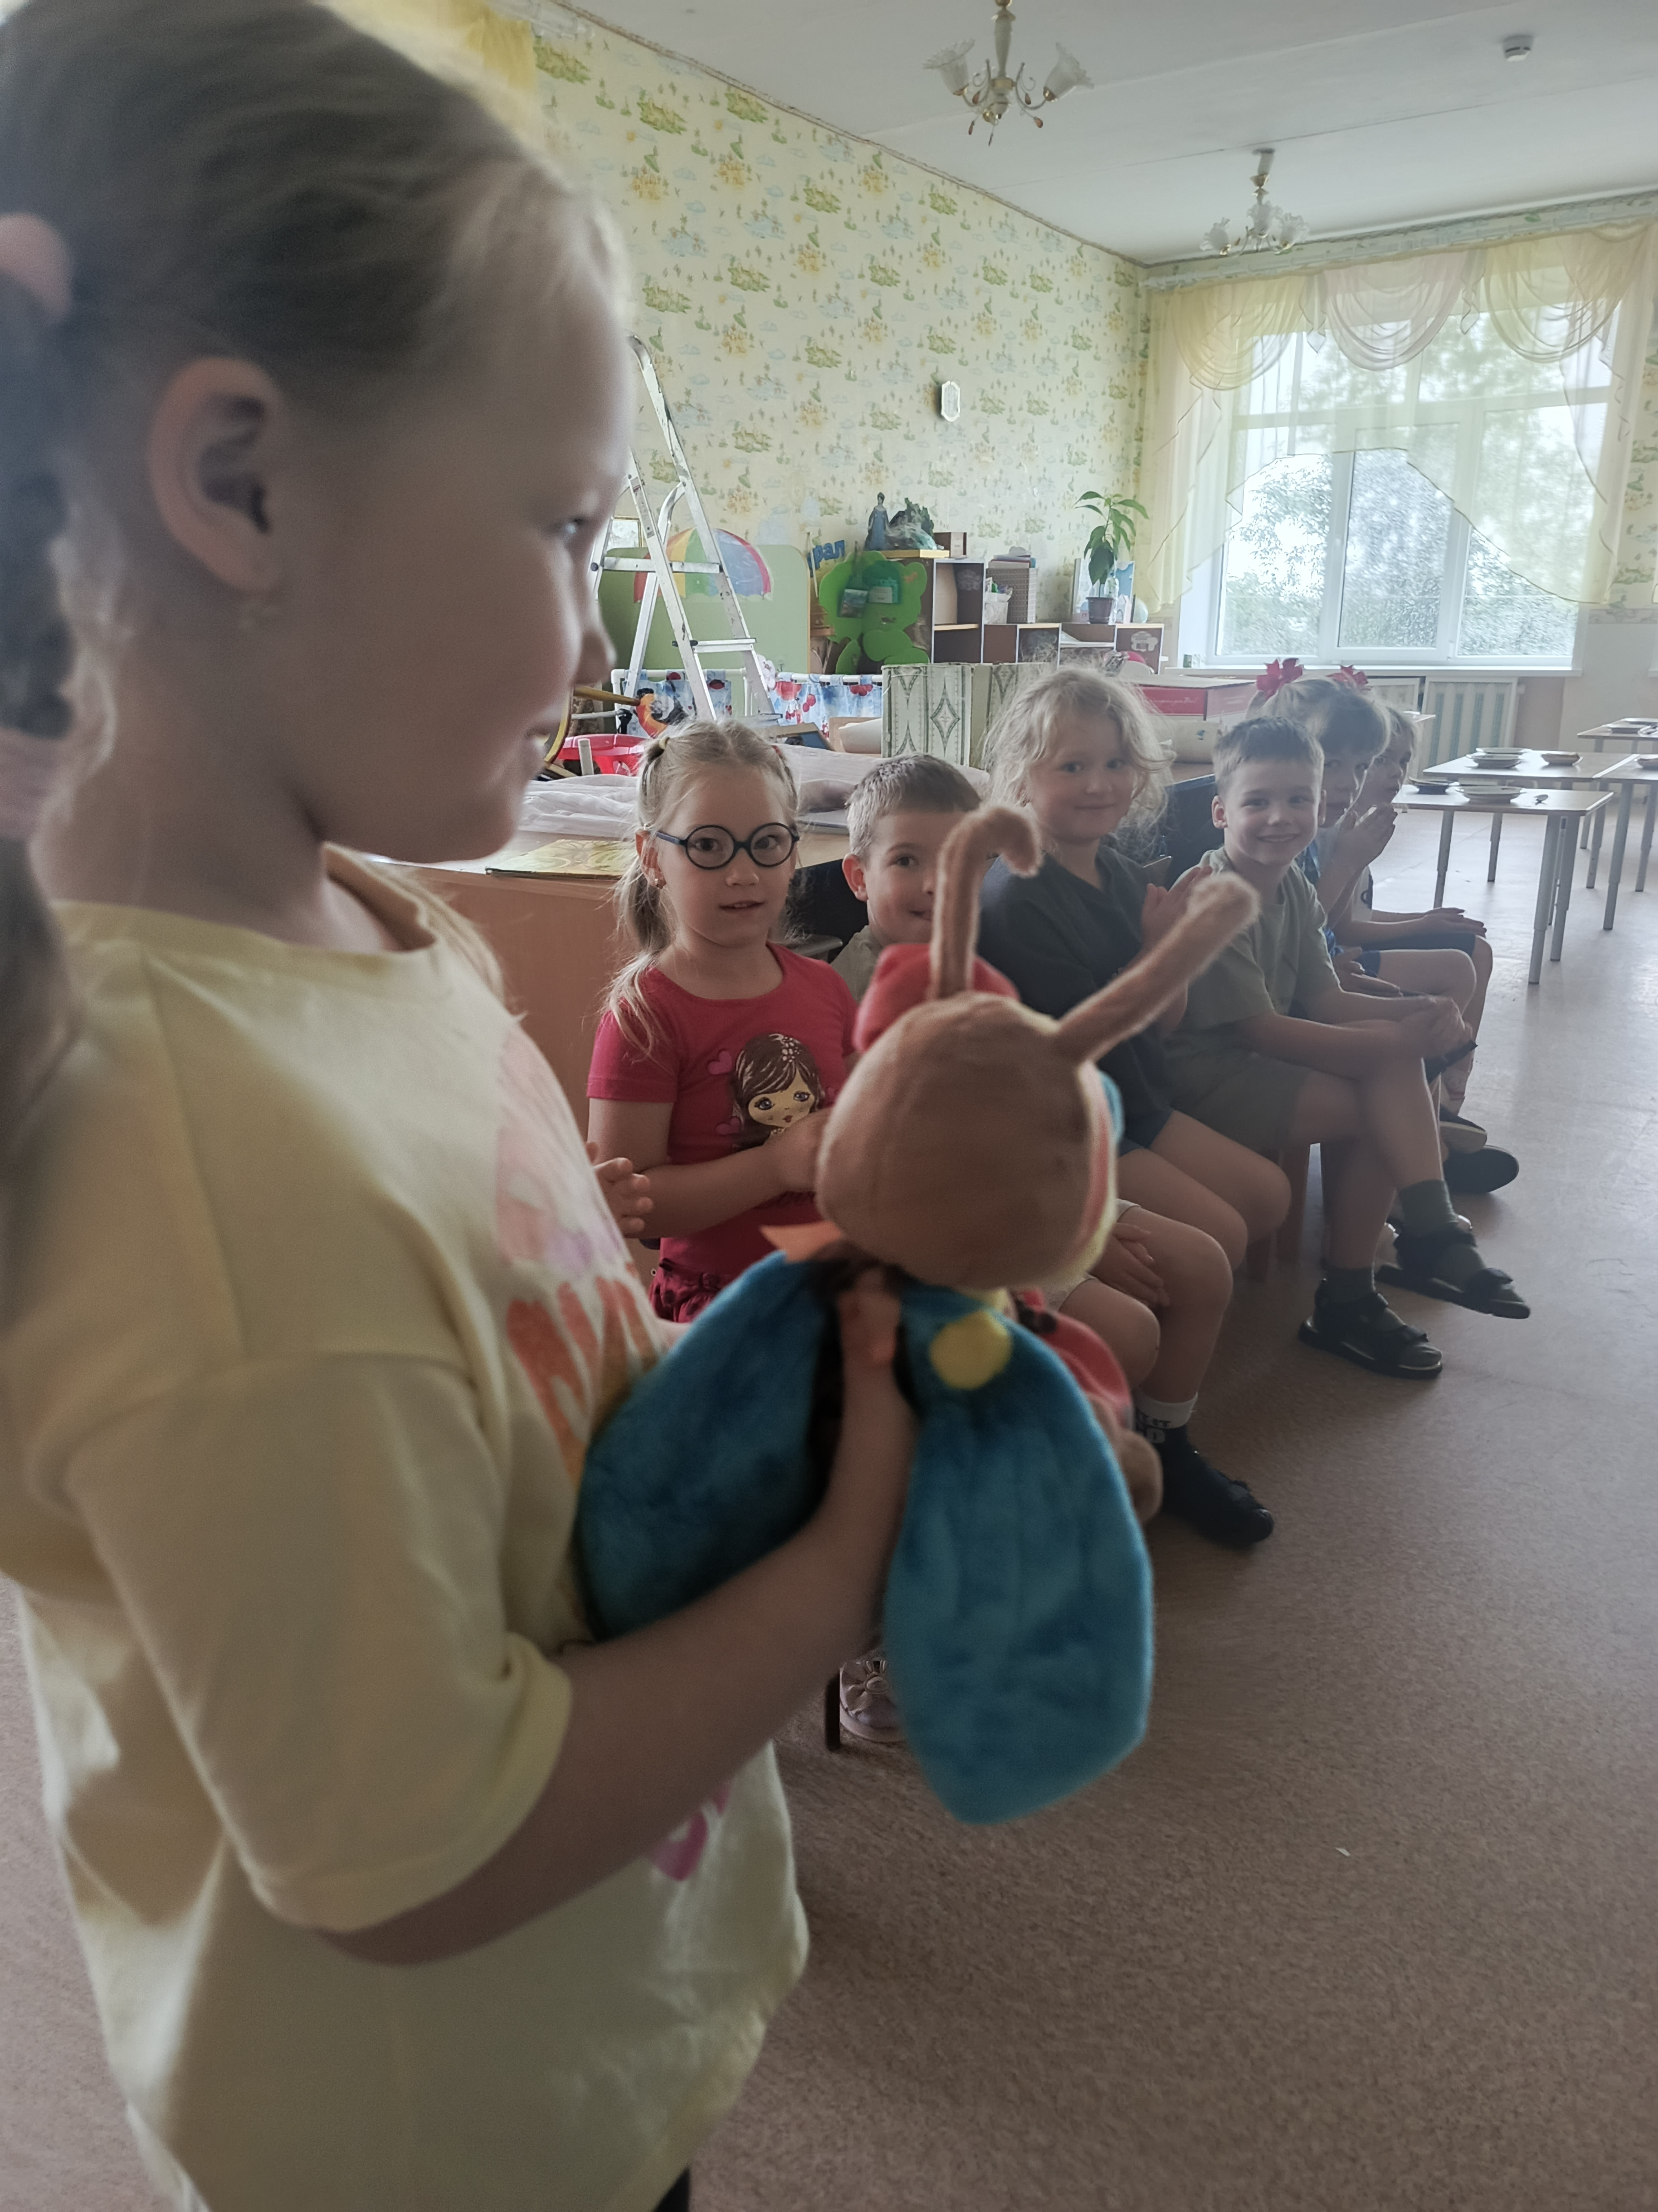
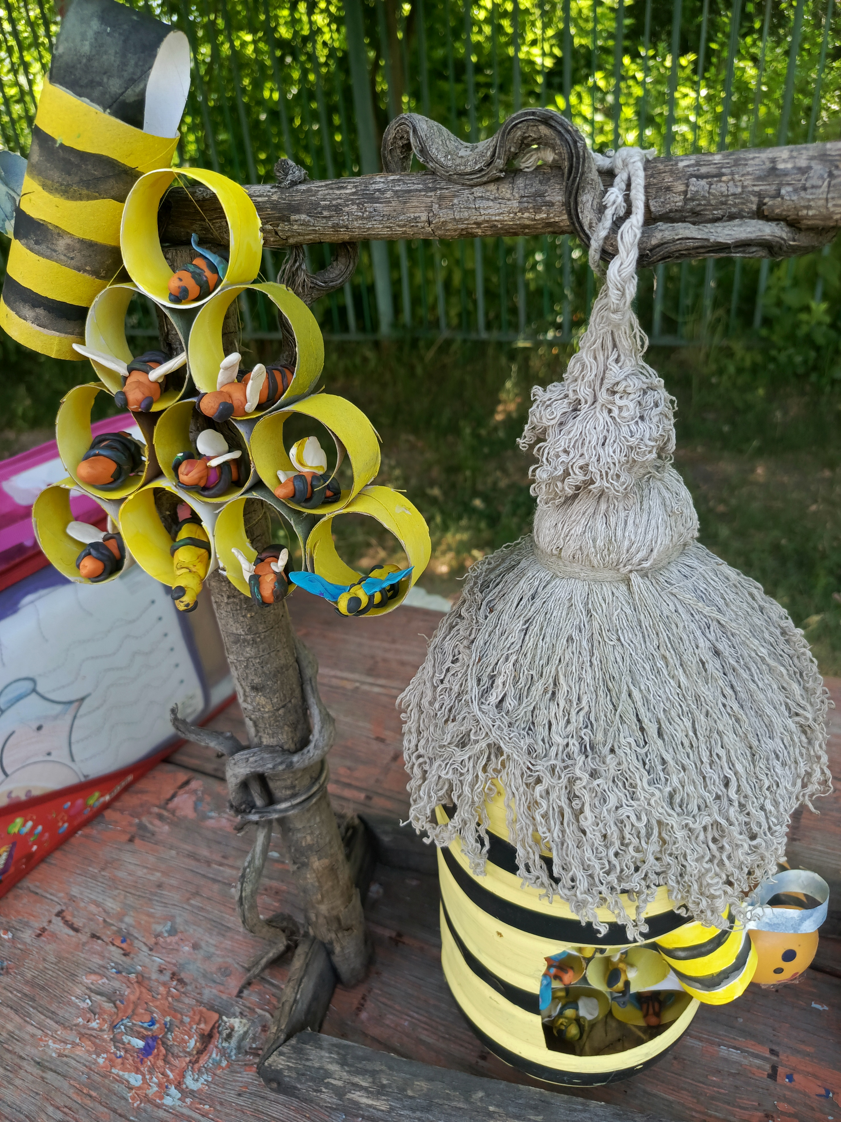
На прогулке: рассматривание пчелиного улья .
Каждая пчелка нашла своё место в улье.
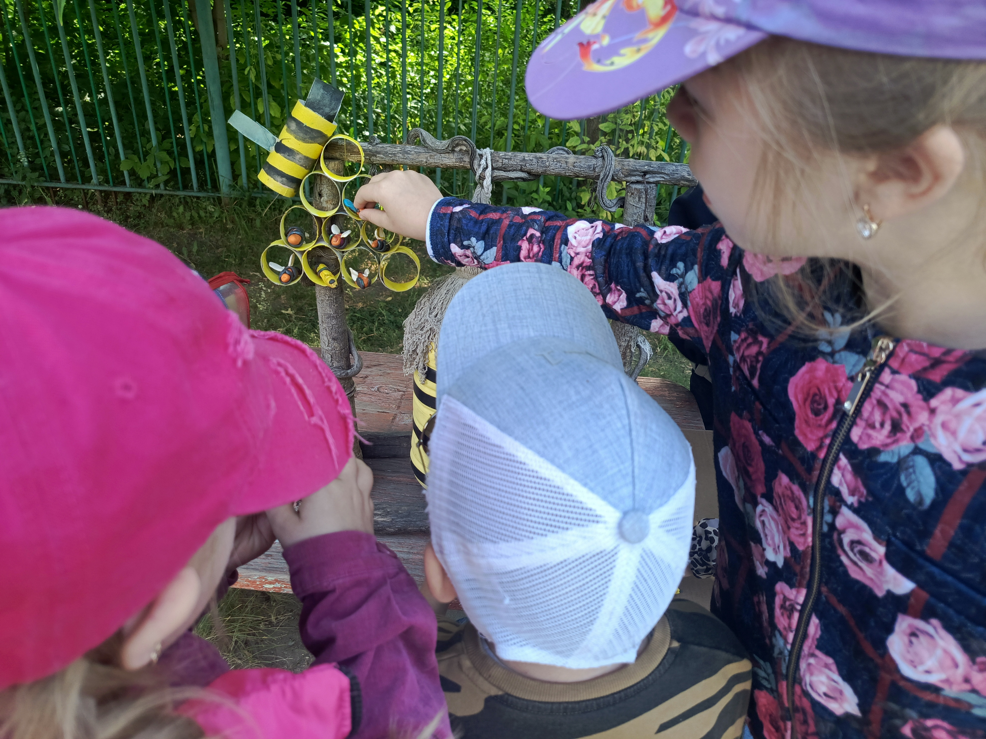
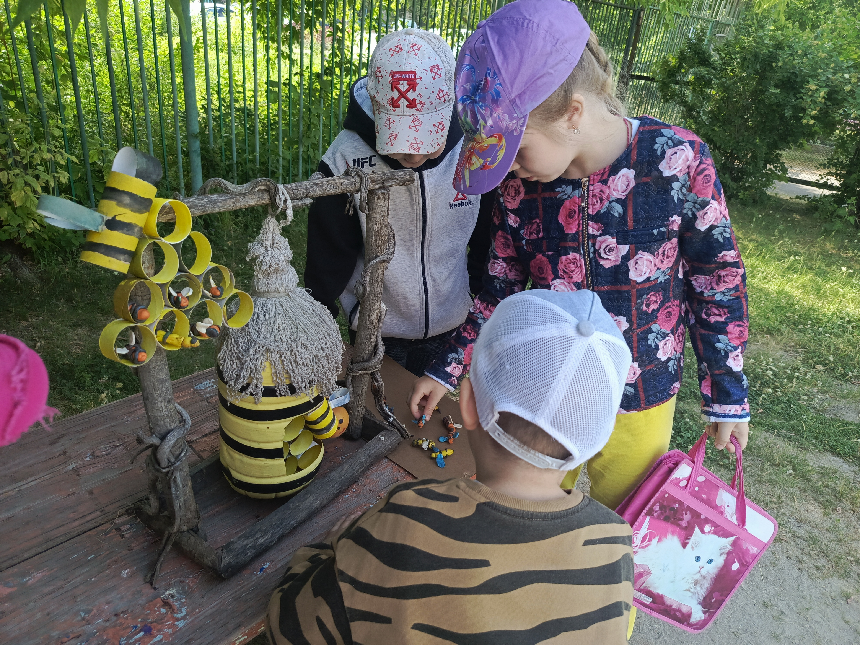
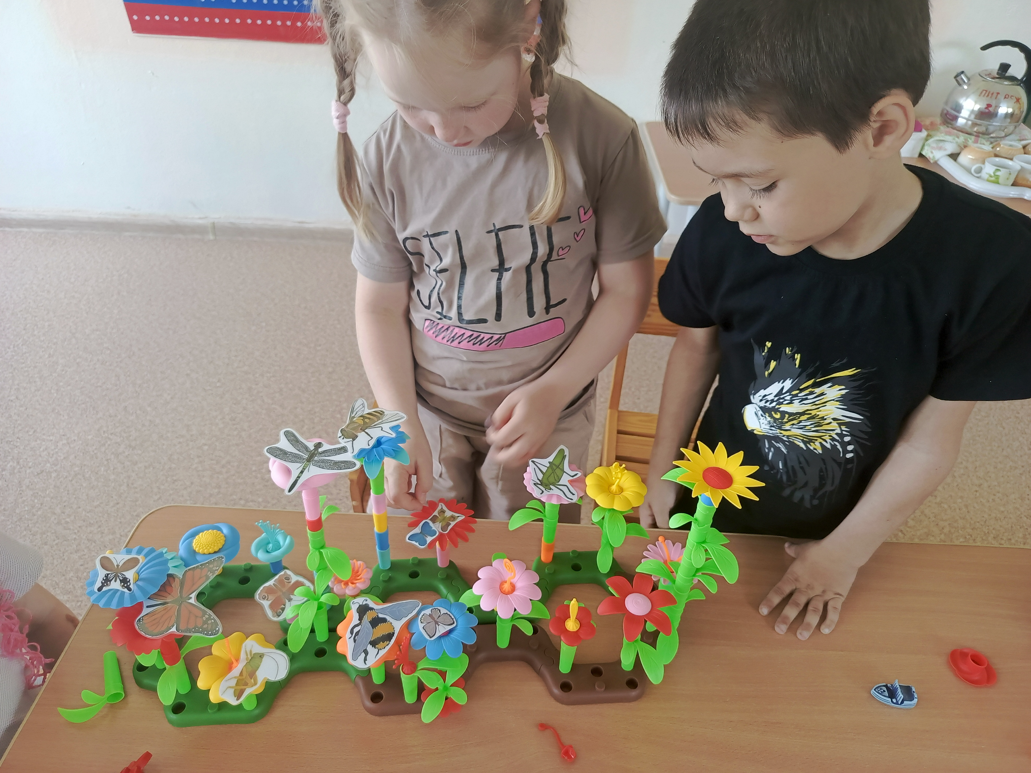
19.06. Четверг
Конструирование «Полянка для насекомых»
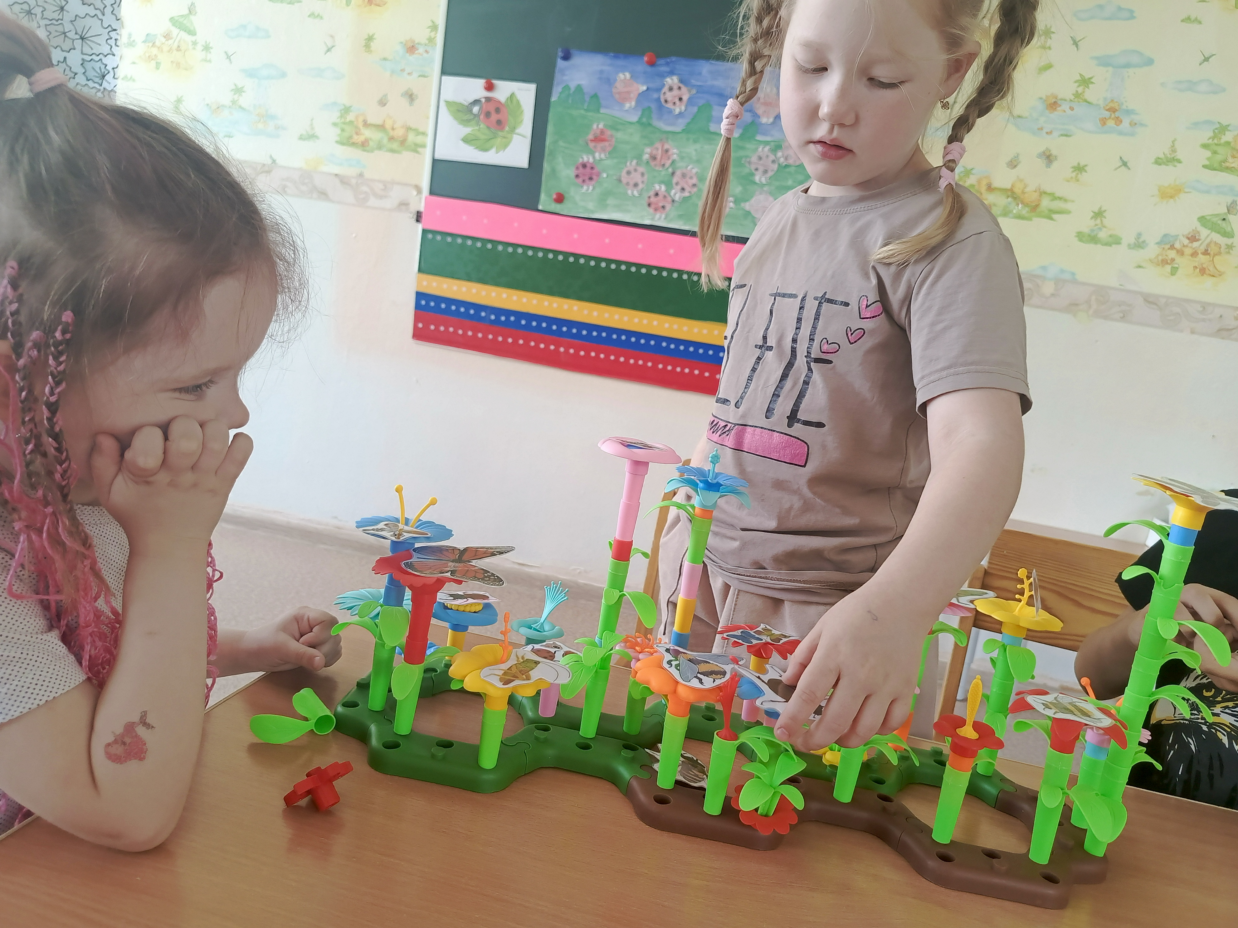
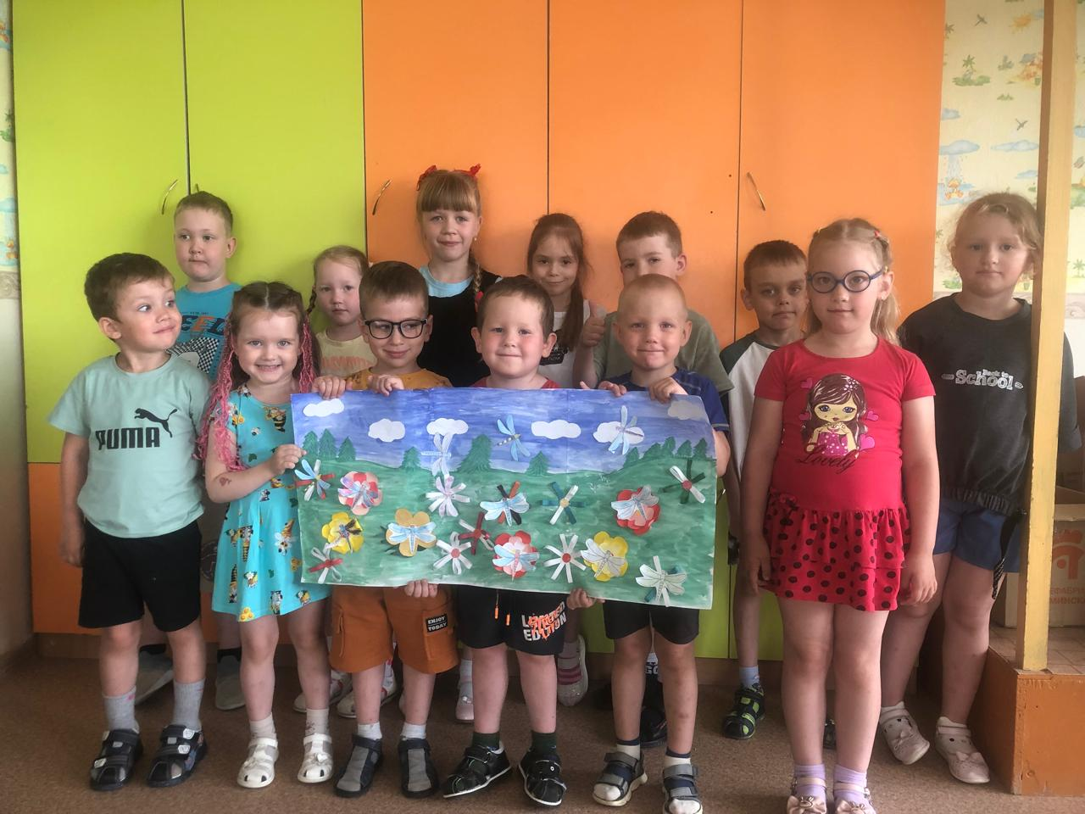
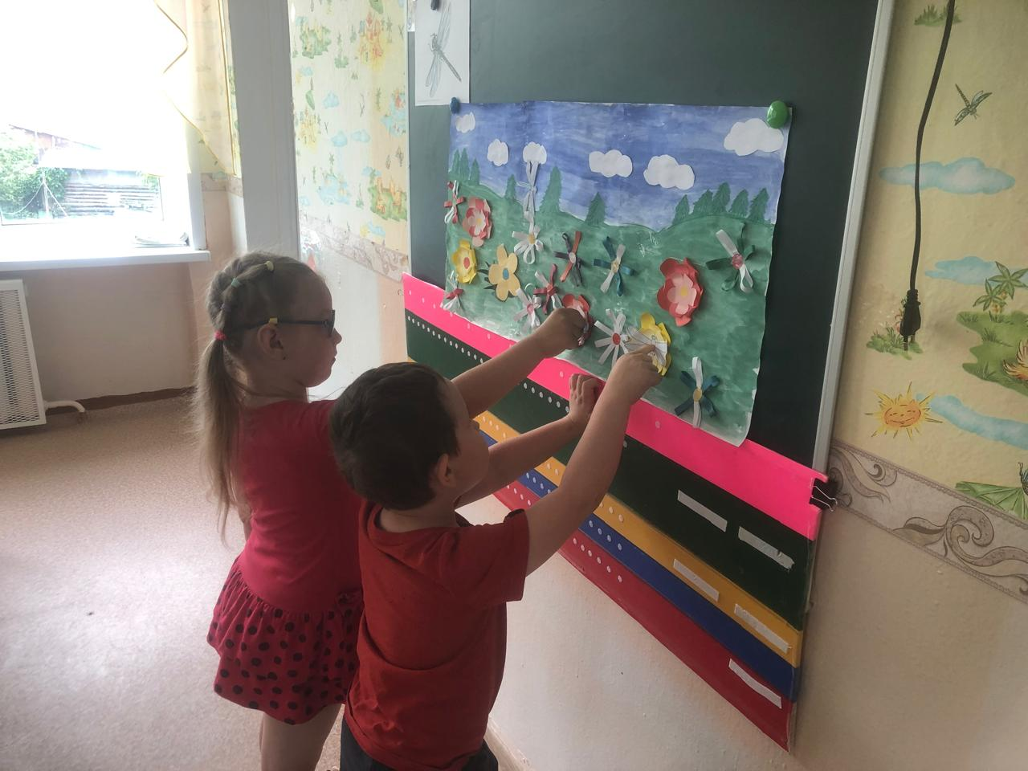
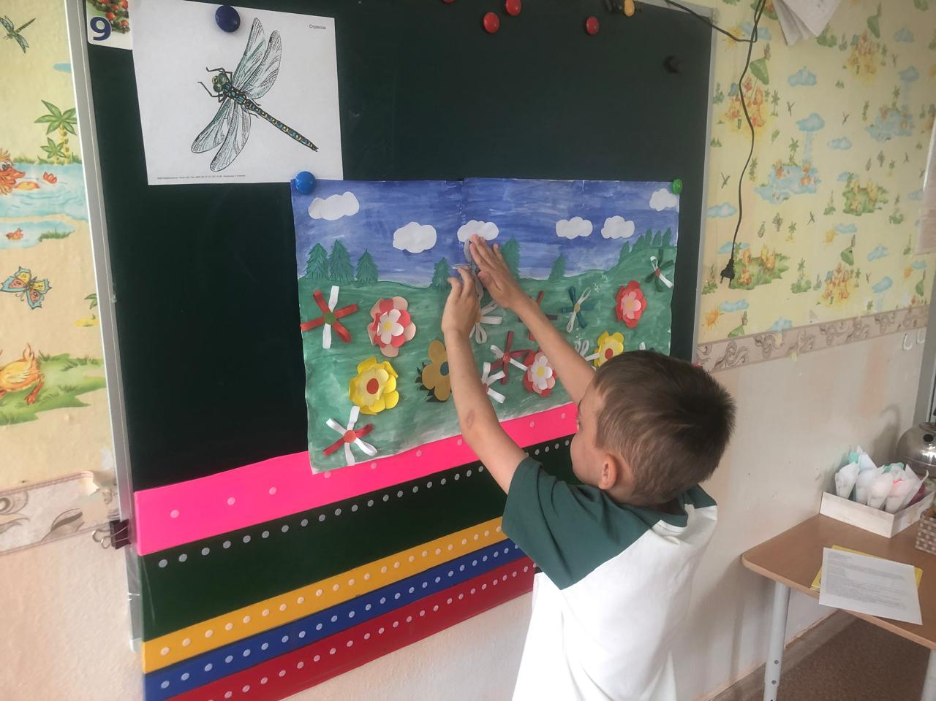
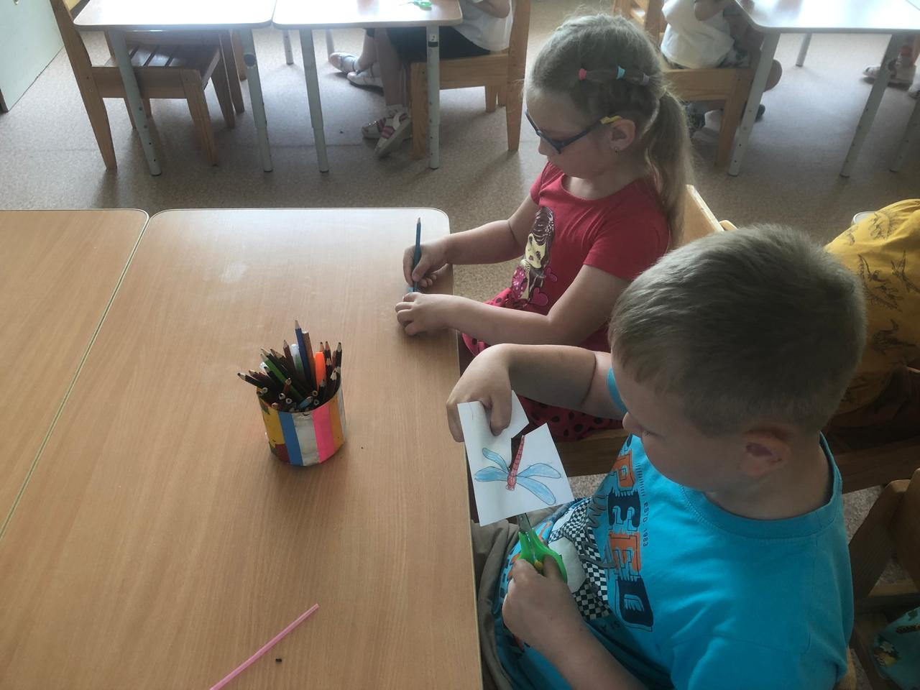
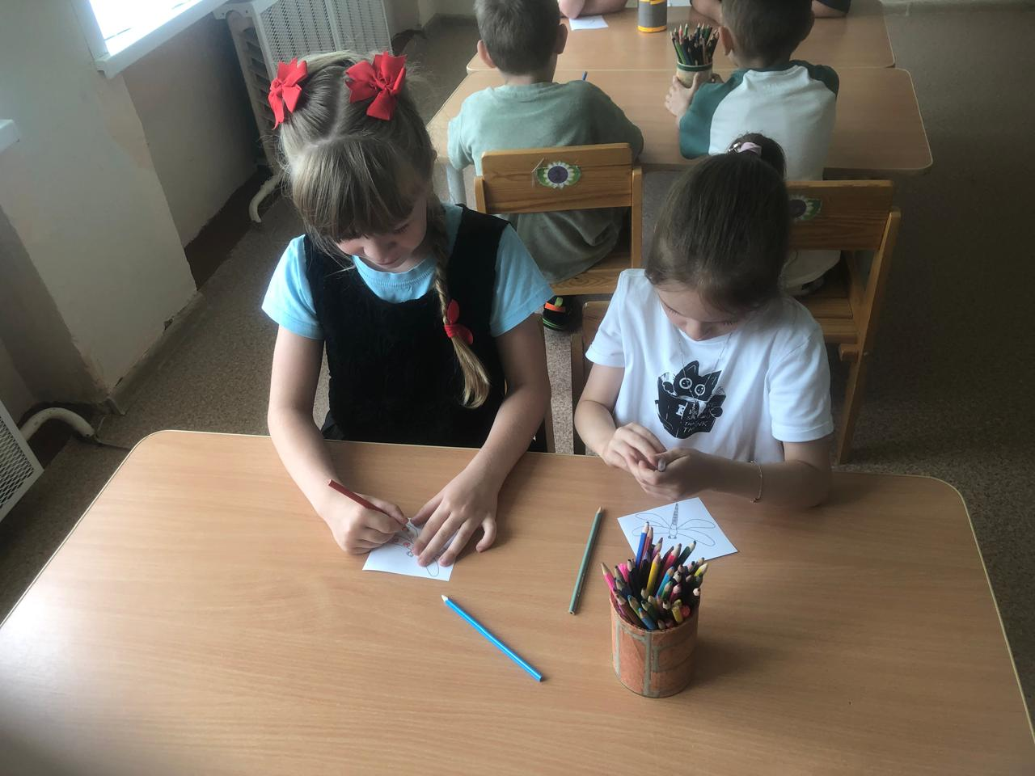
20.06. Пятница
Беседа «Удивительная стрекоза»
Аппликация «Стрекозы на цветочной полянке»

